**湖 南 科 技 大 学**

**毕 业 设 计（ 论 文 ）**

|  |  |
| --- | --- |
| **题目** | **基于机器学习的金融文本情感分析** |
| **作者** | **苏晟** |
| **学院** | **计算机科学与工程** |
| **专业** | **软件工程** |
| **学号** | **1905050131** |
| **指导教师** | **李志刚** |
| **实践导师** |  |

二〇二三 年 五 月 二十四 日

**湖 南 科 技 大 学**

**毕业设计（论文）任务书**

计算机科学与工程学院 院 软件工程 系（教研室）

系（教研室）主任:（签名） 年 月 日

**学生姓名: 苏晟 学号: 1905050131 专业: 软件工程**

1 设计（论文）题目及专题： 基于机器学习的金融文本情感分析

2 学生设计（论文）时间：自 2022 年 12 月 17 日开始至 2023 年 5 月 24 日止

3 设计（论文）所用资源和参考资料：

[1] Araci D. FinBERT: Financial Sentiment Analysis with Pre-trained Language Models[J]. arXiv, 2019.

[2] Jiang F, Lee J, Martin X, 等. Manager sentiment and stock returns[J]. Journal of Financial Economics, 2019, 132(1): 126–149.

[3] Daudert T. Exploiting textual and relationship information for fine-grained financial sentiment analysis[J]. Knowledge-Based Systems, 2021, 230: 107389.

[4] 张勇. 面向金融的文本分析及摘要生成技术研究与实现[D]. 电子科技大学, 2021.

[5] 金雪敏. 基于深度学习的财经文本情感分析技术研究[D]. 电子科技大学, 2022.

[6] 乔少杰, 吴凌淳, 韩楠, 等. 情景感知驱动的移动对象多模式轨迹预测技术综述[J]. 软件学报, 2022: 1–22.

4 设计（论文）应完成的主要内容：

基于Transformer和BERT模型，以及统计的设计方法，设计一个预测金融文本的情感倾向的系统。

5 提交设计（论文）形式（设计说明与图纸或论文等）及要求：

毕业设计的代码和论文电子稿、纸质档一同上交。

6 发题时间： 2022 年 12 月 11 日

指导教师： （签名）

学 生： （签名）

**湖 南 科 技 大 学**

**毕业设计（论文）指导人评语**

[主要对学生毕业设计（论文）的工作态度，研究内容与方法，工作量，文献应用，创新性，实用性，科学性，文本（图纸）规范程度，存在的不足等进行综合评价]

苏晟同学在毕业设计过程中，学习态度较端正，在各方面表现良好。

该同学所选的课题较难，工作量偏大，使用了一种混合英语数据与中文金融情感极性词典的方法进行研究，从而设计完成一个集合五个功能的系统：金融文本情感分析；抓取金融新闻并显示新闻情绪；基于ChatGLM模型的金融建议生成功能；基于ChatGLM模型的聊天功能；保存数据功能。

其系统运行情况正常，对于老师交与的任务全部完成。论文结构较好，层次较清晰，设计合理，论文规范，格式符合毕业论文要求，论文观点正确，材料充实，图表正确，论据较充分。

论文反映了该学生有较强的查找资料能力，和分析解决问题的能力，论文达到了本科毕业生要求，建议允许该同学进行答辩。

**指导人：** （签名）

年 月 日

**指导人评定成绩：**

**湖 南 科 技 大 学**

**毕业设计（论文）评阅人评语**

[主要对学生毕业设计（论文）的文本格式、图纸规范程度，工作量，研究内容与方法，实用性与科学性，结论和存在的不足等进行综合评价]

苏晟同学该同学所选的课题较难，工作量偏大，使用一种混合英语数据与中文金融情感极性词典的方法对金融文本进行分析研究，在设计中采用了大量的数学模型和机器学习框架，其系统运行情况良好。

论文结构合理，层次较清晰，格式规范，观点正确，材料充实，图表正确，论据较充分。

设计和论文反映了该生有较强的资料查找能力，和分析解决问题的能力，达到了本科毕业生的有关要求。

**评阅人： （签名）**

**年 月 日**

**评阅人评定成绩：**

**湖 南 科 技 大 学**

**毕业设计（论文）答辩记录**

**日期： 2023.5.25**

**学生： 苏晟 学号： 1905050131 班级： 软件工程1班**

**题目： 基于机器学习的金融文本情感分析**

**提交毕业设计（论文）答辩委员会下列材料：**

**1 设计说明书/ 论 文 共 页**

**2 设计（论文）图 纸 共 页**

**3 指导人、评阅人评语 共 页**

**毕业设计（论文）答辩委员会评语：**

[主要对学生毕业设计（论文）的研究思路，设计（论文）质量，文本图纸规范程度和对设计（论文）的介绍，回答问题情况等进行综合评价]

该同学原理介绍正确、层次清楚、材料比较充实、论文较为充分，论文书写规范、用词准确，回答问题准确，表达能力好，达到论文答辩要求。

**答辩委员会主任：** （签名）

**委员：** （签名）

（签名）

（签名）

（签名）

**答辩成绩：**

**总评成绩：**

**摘 要**

互联网、云计算技术的迅速发展，配合上大数据在各个领域的愈发多的，重要的应用，让各个领域都发生了巨大的变化，自然，投资领域亦不例外。金融文本信息是投资者进行投资决策的重要参考因素。投资者对股票的估值会容易受到市场情绪的影响。大量文本信息中携带的隐藏情感信息会对投资者未来的投资决策产生影响，使投资者的投资行为失去理性。显性提出金融文本信息中的情感信息，可以大大提高投资决策的可靠性。

在自然语言处理这个大的研究领域中，情感分析是一个重要的子研究领域。情感分析，字如其名，可以将自然语言当中的非结构化信息，也就是情感提取出来。这样可以辅助快速的了解文本的情感倾向。情感分析在各个领域都有十分广泛的应用，自然也包括金融领域。情感分析可以帮助投资者或者分析员在大量的文本信息中抓取大众的情感倾向，辅助他们更好地了解市场趋势，制定更明智的投资决策。

在中文金融领域中，已被标注好情感信息的金融文本数据十分稀少，这为相关算法的提出和实现带来了障碍。为了缓解这个问题，本文使用了一种混合英语数据与中文金融情感极性词典的方法。首先，通过经过训练的基于Transformer模型的翻译模型将英语数据翻译为中文；随后，使用词典为金融语料标注情感极性；最后，微调BERT模型后做金融情感分析。同时，本文设计了一个系统，系统可以完成如下的五个功能：金融文本情感分析；抓取金融新闻并显示新闻情绪；基于ChatGLM模型的金融建议生成功能；基于ChatGLM模型的聊天功能；保存数据功能。这样的系统可以帮助使用者更好的指定投资决策和策略。

关键词：金融文本信息；情感分析；Transformer模型；BERT模型

**ABSTRACT**

The rapid development of the Internet and cloud computing technology, coupled with the increasingly important application of big data in various fields, has brought about tremendous changes in every sector, and the investment sector is no exception. Financial text information is an important reference factor for investors in making investment decisions. Investors' valuation of stocks can easily be influenced by market sentiment. The hidden emotional information carried in a large amount of textual information can affect investors' future investment decisions and make their investment behavior irrational. Explicitly extracting emotional information from financial text information can greatly improve the reliability of investment decisions.

In the field of natural language processing, sentiment analysis is an important subfield. As the name suggests, sentiment analysis can extract the emotional content from unstructured information in natural language. This can assist in quickly understanding the emotional tendencies of the text. Sentiment analysis has a wide range of applications in various fields, including the financial sector. It can help investors or analysts capture the general sentiment in a large amount of textual information, assisting them in better understanding market trends and making more informed investment decisions.

In the Chinese financial field, financial text data with annotated sentiment information is scarce, which presents a challenge for the development and implementation of related algorithms. To alleviate this problem, this paper proposes a method that combines English data with a Chinese financial sentiment polarity dictionary. Firstly, English data is translated into Chinese using a trained Transformer-based translation model. Then, the sentiment polarity of financial corpus is annotated using the dictionary. Finally, the BERT model is fine-tuned for financial sentiment analysis. Additionally, this paper proposes a system that can perform the following five functions: financial text sentiment analysis, fetching financial news and displaying news sentiment, generating financial recommendations based on the ChatGLM model, chat functionality based on the ChatGLM model, and data storage capability. Such a system can assist users in specifying investment decisions and strategies more effectively.

**KeyWords**: financial text information, sentiment analysis, Transformer model, BERT model

目 录

第一章 绪 论 1

1.1 研究背景及意义 1

1.2 金融文本情感分析 1

1.3 深度学习在情感分析里的应用 2

第二章 相关理论与技术 5

2.1 引言 5

2.2 深度学习在情感分析中的应用 5

2.3 常用于情感分析的深度学习模型 6

2.4 注意力机制以及Transformer模型 6

2.4.1 缩放点积注意力机制 7

2.4.2 位置编码 8

2.4.3 编-解码器架构 10

2.4.4 Transformer模型的训练和预测过程 11

2.5 常用情感分析方法的讨论 12

2.6 BERT模型 12

第三章 需求分析 13

3.1 用户需求 13

3.2 实现系统要达成的目标 13

3.3 技术栈 13

第四章 技术框架 15

4.1 引言 15

4.2 Conda包管理器 15

4.3 NumPy框架 15

4.4 Pandas框架 16

4.5 PyTorch框架 16

4.6 pywebview框架 17

第五章 原型设计 19

5.1 引言 19

5.2 程序打开时的面板 19

5.3 情感分析页面 19

5.4 新闻阅读界面 20

5.5 投资建议界面 21

5.6 交互式投资建议界面 21

第六章 代码实现 23

6.1 引言 23

6.2 情感分析模型训练 23

6.2.1 Transformer模型的实现 23

6.2.2 基于词典的统计方法 30

6.2.3 BERT模型微调 32

6.3 客户端页面编写 32

第七章 结论与展望 39

参考文献 41

致 谢 43

# 绪 论

## 研究背景及意义

金融是市场主体利用金融工具将资金从资金盈余方流向资金稀缺方的经济活动。而在现代经济体系中，金融至关重要，这与每个组织、集体和每个人都有着非常强烈的关联。每次的贸易活动都让金融更加壮大。不仅仅如上文所述的一般，金融在民生上有重要作用，其在政治上也有坚硬的基底。一个最好的佐证就是2008年的金融危机，它所造成的灾难毋庸置疑，其余波仍然延绵至今。

许多人通过金融活动中产生的一些副产物来观察金融活动，这其中的一个重点是金融文本，它是一类阐述金融领域的特定内容的文本集合。取决于分析角度，大到各类权威媒体严肃的金融分析，小到微博朋友圈中简短语言，都可以算是金融文本。金融文本的用途较广，包括了研究市场趋势，预测股票价格，评估公司价值等。例如，某公司的高层在朋友圈中抱怨公司明星项目进展受阻，这很容易传到公开的网站上，给购买了该公司股票的股民带来消极的情绪反应，大量抛售手中持有股，让公司股价应声下跌[1]。随着自然语言处理技术的日益成熟，大量的相关技术被应用到了对金融文本的分析当中，包括了对金融文本的情感分析。

对金融文本所做的情感分析具有相当重要的意义，却也是各大投资者常常忽略的方面[2]。对单体文本的情感分析，可以有效判断文本主体的风险大小；而对大量文本的情感分析，则可以帮助投资者对一段时间内的宏观市场做出把握，给市场预测带来了良好的风向标。但由于这种信息并不像股票价格这样已经量化好的，容易比对的数据一样明显，不会明显地阐述自身，加之想要高效的解读也颇费时间，这便让许多的投资者没有也不想将其视为重点来观察。

许多投资者没有意识到的一件事情是，他们以为自己是理性冷静的投资者，但却常常被自身的主观情感倾向所左右。情感很容易受到感染。如果每天接收到的信息都是负面的，消极的，那么自身的主观情感倾向自然也会被带偏[3]。更为严重的是，投资者自身所发布的金融文本也会传染给其他人，这就让给宏观的经济市场带来的严重的负面影响，让市场继续发布负面的金融文本，如此往复，周而不绝，就会带来十分不良的影响。显式地将文本的情感信息，乃至于更多的非结构化信息提取出来，能有效帮助投资者做出更理性的决定。

## 金融文本情感分析

对金融文本的情感分析的重要性已经在前文进行了阐述。在本节中，更多的会介绍常用的情感分析的方法，尤其是对中文语料的分析方法。

若不限制在金融领域，那么情感分析主要可以被分为三个方面。其一称极性，其二称主观性，其三称强度。而在金融领域中，极性是关注的重点。极性包括了“积极”，“中立”，“消极”三个方面。主要将文本分类为这三种情绪。

截止至止稿之前，国外主流的分析方法是以深度学习，尤其是以Transformer模型为底模的深度学习方法为主。Transformer模型在此暂不细述。他们之所以这么做的原因，本文推测在于语料集的充沛，哪怕是特定在金融领域，做好了情感极性标记的语料库也十分充足，这样他们的模型充满了用来训练的语料。由于相关领域的发展时间较短，国内可用于作为训练集的公开语料还是比较稀少的，这让基于词典的统计方法十分盛行[4]。这样的方法指的是首先对中文语料做好分词操作，随后根据词典内人工标注好情感极性的词，统计语料内匹配者，并计算情感分析，最后再表达情感的极性——这么做的一个副产物是情感强度，但在本文中不做讨论。这么做优点很多，包括运行速度快，并行度好，可以在语料集匮乏的情况下使用等。但是这种方法的缺点也很明显：如果遇到了词典以外的词，那么就极其容易做出误判；根据分词方法的不同，同样的词会因为其上下文而带来不同的涵义。例如“不喜欢”这个词，如果分词方法将这样的词分为了“不”和“喜欢”两个，而词典并没有收录“不”的情感倾向，那么就可能会误判这个词为积极的。但发展到现在，词典收录的词也是比较全面的，准确度有一定的保障。

目前，还有一种拓宽语料库的方法，就是将国外的语料库翻译为中文再训练。这样的方法也很好，但问题在于，国内外的金融环境终究是有细微差别的，这样的方法只能做到从无到有的提升，想要真正做好本地化还是有难度的。

## 深度学习在情感分析里的应用

在本文中，本文提出了一种方法来缓解数据来源不足的问题。这种方法从两个地方扩充数据：一边是从基于词典的方法获取标记好情感数据的金融文本，另一边则使用了英语的金融文本。本文的运算流程是这样的：由于需要翻译的数据较多，本文首先使用Transformer模型本地训练一个英-中翻译模型，随后将英语翻译为中文。本文使用了基于词典的方法来计算金融文本的情感极性。最后，使用一个微调过的BERT模型来做情感预测。这样的方法有如下的一些好处：本文提出的方法通过多方面的数据扩充和整合，以及结合了不同的情感计算和预测技术，能够有效地缓解数据来源不足的问题，并取得良好的情感分析结果。

深度学习是机器学习的一个分支，用于学习越来越复杂的数据表示。深度学习的目标就是在于尝试尽可能准确地表达数据所在的目标空间。通常，深度学习包含多层的神经网络或是一些自定义的层内操作，比如卷积，比如注意力。深度学习包含以下的学习类型：其一，监督学习。在监督学习中，每一条要学习的数据都是人工做好了正确的标记的。深度学习的目标就是要学习这样的类键-值对中隐含的映射，以便在新的数据上能做好预测的工作。其二，无监督学习。无监督学习主要学习数据内部的隐含结构。

深度学习的过程可以分为两个部分，也就是往前馈送和往后传播。在每一次的epoch中，向量化矩阵化的数据从神经网络的入口进入，逐层往前馈送，最后到达末尾就获得了输出。这个输出和预想中的输出做对比——称之为算loss。根据这个对比，反向传播这个差值，使用一种叫做“梯度下降”的方法来调整神经网络中的权值。直到loss达到满意的底线后，停止训练神经网络。

近十年来，深度学习愈发变得热门。新的深度学习模型层出不穷，深度学习的应用领域也是越来越广泛深入。一个重要的原因就是在于神经网络可以自动地从原始数据中学习特征的表达。在大数据时代之前，数据精挑细选呈现在模型的面前，特征的选择还得依靠领域专家。但大数据时代来临了，从成本上抑或是从人力的角度而言，在这么“小家闺秀”的做训练是不可能的，必须要有一种自动化的解决方案，于是沉寂许久的神经网络被重新挖了出来，大放异彩。一些最常见的深度学习模型类型包括用于图像识别的卷积神经网络（卷积神经网络），用于自然语言等顺序数据的循环神经网络（循环神经网络），以及用于生成现实图像和其他类型数据的生成对抗网络（GAN）。他们都在各自的领域取得了很好的成就。

Transformer是一种深度学习模型，于2017年由Google在一篇论文中提出，它特别适合于涉及处理如自然语言这样的序列数据，现在已被广泛用于语言翻译、文本总结和情感分析等应用上。Transformer模型基于多头自注意力机制，舍弃了原有的循环神经网络架构。它允许模型在进行预测时有选择地关注输入序列的不同部分。与传统的循环神经网络s按顺序处理序列不同，Transformer可以并行处理整个序列，使其速度更快，效率更高。Transformer最著名的应用之一是在BERT模型中，它代表了来自Transformer的双向编码器表示法。BERT是谷歌在2018年推出的一个语言模型，此后成为自然语言处理任务中使用最广泛的模型之一。这种预训练允许在特定的任务上对模型进行微调，而所需的数据和训练时间比从头开始训练模型要少得多。

使用BERT模型来做情感分析是十分流行的。BERT能从全局的角度出发，能学习单词和短语的上下文表征，可以更好的理解话语之间毫端的差别，从而更好地对文本的情绪做出准确地预测。BERT可以很好的弥补基于词典的统计方法中带来的两个劣势：分词不当带来的误判以及难以判断词典以外的词的情感倾向。BERT作为一个预训练的模型，可以直接使用，但更好的方法是在应用到特定的任务前用少量数据做好微调，也就是在BERT的基础上，使用领域内的数据再训练，并获得领域内任务准确性的很好的提高。

# 相关理论与技术

## 引言

情感分析是一种在文本中提取情感信息的技术，已在前文中做了粗略的提及。将在本节中，着重讲解深度学习在金融文本情感分析内的应用，并详细讲解相关的模型。首先将阐述情感分析的大致流程，随后将介绍一些可以用于情感分析的深度学习模型，并着重讲解Transformer模型。本文还会提及BERT模型。

## 深度学习在情感分析中的应用

深度学习是机器学习的一个子集，通过使计算机能够处理大量的非结构化数据并识别模式，已经彻底改变了情感分析的方式。深度学习算法在情感分析中特别有效，因为它们可以从大量数据中学习而不需要显式编程。训练出来的模型可以通过大规模的标注文本数据集进行训练，以预测新的、未见过的文本的情感。深度学习在情感分析中最显著的优势之一是其捕捉语言细微差别的能力。深度学习模型可以学习识别语句中这些细微的差异所带来的明显的情感的不同并进行更准确的预测。

通常，在深度学习中，针对文字的情感分析流程主要是：语料预处理，根据词典生成语料的向量表示，词嵌入，将词嵌入之后的形成的表达一个句子的矩阵投入模型并 softmax概率化输出，选择最大概率作为输出。

预处理是对文本数据进行预处理以去除噪音并标准化文本。这包括一些技术，如去除停用词（常见的诸如“the”或“and”等不携带太多意义的词），词干提取（将单词缩减为其根形式，如“running”变成“run”），以及将文本转换成小写形式。生成词典是从预处理后的文本数据中生成词典。这包括从文本中创建一组唯一的单词，稍后将用于创建文本的向量表示。词嵌入是将文本中的单词映射到高维空间中的向量中，其中每个维度对应单词的一个特征。词嵌入捕捉单词之间的语义关系，并使用像Word2Vec、GloVe或FastText等技术从大量文本数据中学习。在PyTorch框架中，有专门的词嵌入层，可以放心使用。生成向量表示是使用预训练的词嵌入将文本中的每个单词嵌入到句子中，然后将这些嵌入组合成单个矩阵，将句子转换为固定长度的向量表示。这个矩阵将表示句子作为一个固定长度的向量，可以输入到深度学习模型中。句子输入模型是将表示句子的嵌入单词所形成的矩阵输入到深度学习模型中，如神经网络，用于预测文本的情感随后使用softmax使输出符合概率分布。最后，选择具有最高概率的情感类别作为文本的预测情感。将重点阐述这部分。

## 常用于情感分析的深度学习模型

目前，已有许多深度学习技术可以用于情感分析。将介绍其中的三种典型模型，包括卷积神经网络，循环神经网络以及大火的Transformer模型。

卷积神经网络最开始是用在了图像任务上面的，并取得了很好的成果。有人认为，卷积神经网络这种可以聚合相邻上下文的特性也很适合用在序列任务上面，于是尝试将其迁移至文本任务上，并取得了很好的结果。在某种意义上而言，序列是比图像降了一维的存在，因此，卷积的时候需要汇聚的是相邻的字词，正如同卷积图像是在汇聚周围的像素。卷积的一大好处就是可以考虑上下文，捕捉文本中的局部模式，但缺点在于如果文本相邻过远，需要汇聚的次数太多；同时每次汇聚的时候也不能纵观全局。

循环神经网络天生就是为了处理序列任务而存在的，特性做到了非常好的匹配：把序列的空间相对关系映射到了时间上去。这自然是非常好的，但也带来了两个相当糟糕的特点。其一，循环神经网络需要大量的空间来存储过往的神经网络状态。其二，运行速度低下。在现在CUDA并行加速大行其道的当下，循环神经网络却很难做好并行化的计算。他的精妙的映射机制也为他带来了重大的负担。

Transformer模型很好的解决了上述的问题。注意力机制让Transformer模型不像卷积神经网络那样只能观察局部，是有机会看遍上下文的；Transformer也不涉及对过往状态的保存，它是无状态的；这也让它有了做并行计算的基底。但这样也给Transformer带来了独属于自己的问题：无法使用序列的相对位置信息。这个问题也有自己的解决方法，会在下面细述。

## 注意力机制以及Transformer模型

目前而言，以Transformer为基底的基础模型，就是目前的NLP领域很好的一个解决方案。

通过舍弃了传统序列分析中的循环神经网络架构，结合注意力机制，可以做到极大的并行计算优化，并带来很好的准确率的提高。Transformer是完全基于注意力机制的一类模型，其本质上是为了由序列生成序列（seq2seq）的编解码器（Encoder-Decoder）架构。最开始，Transformer是为了提高机器学习的准确性而提出的[5]，但在其他领域中，Transformer也带来了很好的准确度的提升，人们逐渐基于Transformer来构建NLP领域各种任务的基石。

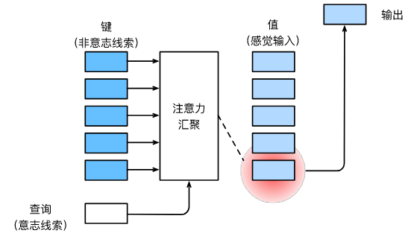

**图2.1 注意力机制原理图**

注意力机制通过注意力汇聚将查询（自主性提示）和键（非自主性提示）结合在一起，实现对值（感官输入）的选择倾向。

为了介绍Transformer，必须先介绍缩放点积注意力机制；随后，将介绍因为全面基于注意力机制构建模型而带来的一些问题及其解决方法：位置编码；将介绍Transformer的Encoder和Decoder，一些技巧；最后，将介绍基于Transformer的训练过程。

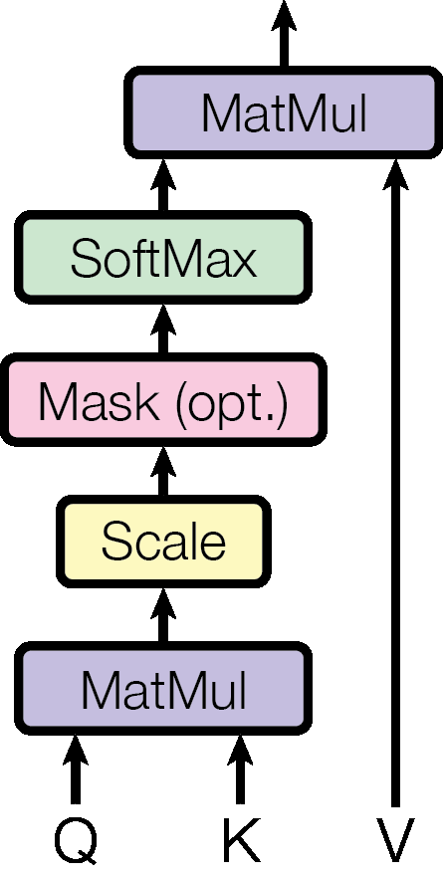

**图2.2 掩盖缩放点积注意力**

### 缩放点积注意力机制

Transformer中的注意力机制正如图2.1所示。在Transformer中使用了缩放点积注意力机制。但注意力机制并不止只有这么一种。

注意力机制是一种精妙的仿生，赋予了“带权平均”全新的解释方式。在注意力机制中，有三个关键的变量：查询，键以及值。分别使用Q，K，V这三个字母来指代。这三个字母会用来计算最终的“带权平均”的结果。可以这么理解注意力机制：根据外部刺激，有选择性地注意某个部分。在这样的思想的指导下，一种通用的“注意力汇聚”的公式可以被表达如下。

$f\left(x\right)=\sum_{i=1}^{n}{α\left(x,x_{i}\right)y_{i}}$（2.1）

这是都很熟悉的带权平均的形式，其中，权 $α\left(x,x_{i}\right)$ 在注意力机制中又称为注意力权重。其表述如下。

$α\left(x,x_{i}\right)=\text{softmax}\left(a\left(x,x_{i}\right)\right)$（2.2）

a是一个注意力评分函数，比如说均方误差，又比如说点积缩放和。这样的计算事实上并没有体现Q，K，V这三个字母，因为这样的计算是一条条数据计算的，并没有很好的并行。而事实上，Q就是 $x$，K就是 $x_{i}$，V就是 $y_{i}$，而这么解释的话，又和最开始的思想相符合。因此，完全可以认为，注意力机制是一种精妙的仿生，赋予了“带权平均”全新的解释方式。

对不同的评分函数的选择也派生出了各式各样的注意力机制，而对Q，K，V的不同选择也派生出了不同的注意力形式。

比如，加性注意力很适合在查询和键是不同长度的矢量时使用。他的公式如下。

$a\left(q,k\right)=w_{v}^{⊤}\text{tanh}\left(W_{q}q+W_{k}k\right)∈R$（2.3）

缩放点积注意力很适合在查询和键是等长时使用，同时由于只涉及加法和乘法，运行效率极高。他的公式是：

$\text{Attention}\left(Q,K,V\right)=\text{softmax}\left(\frac{QK^{T}}{\sqrt{d_{k}}}\right)V$（2.4）

由于这是Transformer中重复使用的注意力机制，将重点讲解。检测查询到键的距离的一种办法就是检测两个向量在空间的距离，一种办法就是直接检测他们的余弦相似性，这可以通过归一化两个向量之后点积来完成。这正是softmax函数中所完成的事情。这个softmax函数是将结果化作了符合概率分布的模型。

### 位置编码

在2.3的论述中，已经阐述了Transformer在序列任务上已经解决的问题，并带来了一个重要的问题。这个重要的问题在于Transformer无法使用序列的相对位置信息。在将句子编码为矩阵后，直接将整个矩阵投入模型，并行的处理每个词向量，无法也不能有效地利用序列位置信息。这就损失了序列之所以能叫做序列的信息。对这个问题的解决办法就是位置编码。

位置编码使得模型能够将位置信息合并到输入序列中。简单来说位置编码的原理，就是将表示每个标记在序列中位置的固定向量添加到输入嵌入中。在句子矩阵被馈送到自注意力机制之前，位置编码直接的被添加到其中。注意力机制可以同时注意到标记和它在序列中的位置。在Transformer中使用的位置编码如下。

$PE_{\left(pos,2i\right)}=\sin\left(\frac{pos}{{10000}^{2i/d}}\right)$（2.5）

$PE_{\left(pos,2i+1\right)}=\cos\left(\frac{pos}{{10000}^{2i/d}}\right)$（2.6）

其中， $pos$ 是标记在序列中的位置， $i$ 是嵌入向量的维度。常数 $10000$ 是根据经验选择的，用于平衡位置编码与其他输入特征的重要性。也就是说，这样的位置编码，可以最大编码含有 $10000$ token的句子。每个标记的嵌入向量由原始标记嵌入和位置编码向量组成，使得模型能够根据标记在序列中的位置区分它们。

位置编码的方式有许多，Transformer中却独独使用了这一种，这自然是一种精心的选择。在理想情况下，位置编码应当满足以下三点：对于每个位置的词语，它都能提供一个独一无二的编码；词语之间的间隔对于不同长度的句子来说，含义应该是一致的；能够随意延伸到任意长度的句子。这样的编码方式正好符合这样的特征。正余弦函数时周期的，连续可微分的，这给模型的学习带来了很好的条件。

在实践中，对位置编码做好预处理很关键。不必让每次数据进来都生成对其的位置编码，这太耗时了。用少量的空间加速时间，这样的操作很值。可以生成一个拥有可最大供给 $d_{model}$ 长度的矩阵，这正好和Transformer能输入的最大序列长度相匹配。矩阵应为 $d_{model}×m$ 的大小，m代表了词嵌入之后词向量的长度。

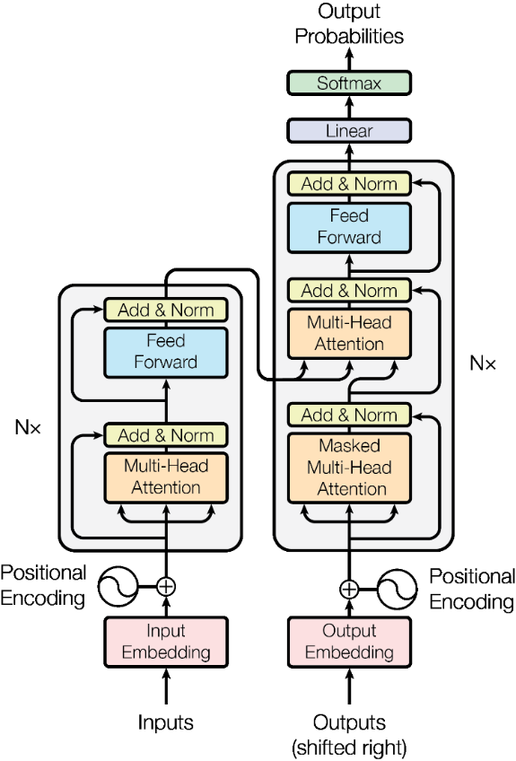

**图2.3 Transformer架构图**

### 编-解码器架构

在 Transformer 模型中，编码器-解码器架构由一个编码器和一个解码器组成。编码器处理输入序列并生成固定大小的表示，而解码器则从固定大小的表示中生成输出序列。编码器和解码器都由多层自注意力和前馈神经网络组成。正如图2.4所示，Encoder和Decoder拥有相似的架构，却也有些许的不同。

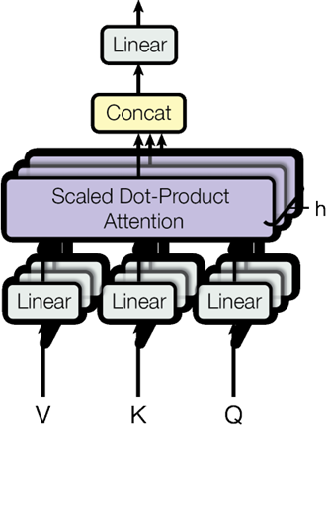

**图2.4 多头自注意力机制**

编码器通过多层自注意力和前馈网络处理输入序列，每个层产生的输出作为输入传递给下一层。编码器的最终输出是输入序列的固定大小表示，传递给解码器。已经讲解了输入嵌入和位置编码，但多头自注意力，层归一化和残差还没有讲。

多头自注意力是Transformer模型的关键组成部分。可以将多头自注意力拆分为“多头”和“自”两个对修饰以及“注意力”这个核心部分。首先解释“自注意力”。

自注意力就是说Q，K，V都是来源于同一个输入，但这并不代表Q，K，V一样。自注意力的“自”更多的体现在投入注意力机制之前的预处理上面。在投入前，会让输入序列分开并行地经过三个线性变换，这样就生成了Q，K，V。可以这么做的原因在于反向传播的时候，三个线性变换有很大的概率不会获得一样的权值，同时这么做也是合理的，原因在于需要的注意力、键值对其实都算在序列里面，作为隐藏的非结构化信息。例如，在翻译句子“Can you can a can as a canner can a can.”的时候，can的含义就深度依赖于上下文了，这就是的Q。第一个can是情态动词，第二、四个can是动词，表示装罐头，第三、五个can是名词，表示罐头。整句话的意思是“你能像装罐头工人装罐头一样装罐头吗？”

在实践中，当给定相同的查询、键和值的集合时， 希望模型可以基于相同的注意力机制学习到不同的行为， 然后将不同的行为作为知识组合起来， 捕获序列内各种范围的互相依赖关系。 为此，与其只使用单独一个注意力汇聚， 可以用独立学习得到的不同的线性投影来变换查询、键和值。这组变换后的查询、键和值将并行地送到注意力汇聚中。最后，将注意力汇聚的输出直接简单地拼接在一起， 并且通过另一个可以学习的线性投影进行变换，以产生最终输出。这种设计被称为多头注意力。

层归一化（Layer Normalization）和批归一化（Batch Normalization）只有一字之差，但实际上有很大的不同。层归一化指的是归一化一条记录，而批归一化指的是归一一个特征。在Transformer中，这个问题值得引起重视。前面讲过，缩放点积注意力会需要Q和K的直接点积以计算它们的余弦相似度，那么直接点积的前提就是想办法归一化向量。因此，在这里使用了层归一化而不是批归一化。

残差网络的思想很简单：把低层的网络直接和高层的表达相加。这样简单的思想却能给神经网络的性能带来显著的提升。发现，随着网络越来越深，一些参数越来越难训练得“动”了，这通常被称为“梯度消失”问题。残差网络就是为了解决这个而产生的。实际中，当理想映射极接近于恒等映射时，残差映射也易于捕捉恒等映射的细微波动。

在解码器中，内部组件与编码器类似，但不同之处在于掩码多头注意力机制。

掩码多头注意力（Masked multi-head attention）是Transformer解码器中使用的一种注意机制。通常在解码器中，的任务是类似循环神经网络那样，根据上一个输出来预测下一个输入。这么做在做预测是没问题的，但是问题出在了训练上：不想这么慢，不然这样和循环神经网络也没什么区别了。因此的一种优化方案就是使用掩码。掩码模拟了每次只能看序列前面部分这个过程，并做到了并行化。掩码通常是一个上三角矩阵，也就是说下三角和对角线填充0，剩下的全部填充-inf——这通常是自己定义的一个特别小的数。这样做了softmax处理之后，序列的后面部分就相当于被遮掩了，因为和V相乘是会发现相对应的部分消失了。

### Transformer模型的训练和预测过程

Transformer模型使用一种称为Adam优化器的随机梯度下降（SGD）变体进行训练。Transformer模型的目标函数是最小化预测和实际目标序列之间的交叉熵损失。

拿出训练过程的一个epoch出来做具体的分析。手头有一个序列和一个标签。先不管标签，把序列拿出来，附上开始和结尾的特殊标记，根据词典转换为标号后做词嵌入，将序列转化为一个矩阵。矩阵再进行位置编码，这样就完成了数据的预处理。随后这被投入进去编码器中。自编码器中的输出将作为解码器中多头注意力机制的Q和K。此时，完成了预处理的序列也会被投入到解码器中——这是非常关键的一步，被称为“Teacher Forcing”，他的目的在于强迫模型学习真实的结果，减少积累的误差。首先做掩码点积注意力，输出作为V，再投入到多头注意力当中，输出会再经过一个前馈神经网络，最后再做一个softmax，选取概率最大那个，就完成了一次前馈的操作。

反向传播的时候，的目标函数使用的是交叉熵。由于PyTorch中已经有了相关的实现，可以选择少做这个部分。这样就完成了一次训练的过程。

而预测过程和训练过程很相似，却也是有区别的。预测的时候，编码器输入一样，解码器首先输入的是只标记了句子开头标记的单个向量，再根据输出重新将其作为解码器的输入，这比较类似于循环神经网络。直到输出出现了代表句子结束的标记或是达到了输出的最大长度，那么预测才叫结束。

## 常用情感分析方法的讨论

在英文领域的金融文本情感分析当中，有许多带有标记的数据库，例如Yelp，StockSen[6]，FinLin[7]等，然而凭借所知，中文的带有情感标签的金融文本是极少的，甚至是没有的。但是金融文本是不少的。目前的一种判断金融文本情感的方式就是使用一种基于词典的方法。其中较为出名的词典是[8]。这种方法简明易懂，但是有一些问题。一是生硬的使用统计的办法来计算，这样的话，可能会造成误判。例如：“市场对于这个‘欢乐笑开怀’的反应平淡”。这句话本身是负面的，但是仅从词语而看却又是正面的。二是对于不收录在词典内部的词而言，无从判断。这给了启发。为了解决数据不足这个问题，可以想办法拓宽数据的来源。比如，首先使用词典标记数据，随后通过翻译外国的语料集，再次拓宽。

## BERT模型

BERT（Bidirectional Encoder Representations from Transformers）是一种先进的语言模型，使用基于Transformer的神经网络架构来预训练自然语言处理（NLP）模型。它由谷歌于2018年开发，由于在各种NLP任务中表现出色（包括问答、情感分析和命名实体识别等），因此在NLP社区中迅速流行。

BERT的创新点在于它的双向训练方法，也就是说遮掩完整句子中的词，让模型根据上下文猜测单词。这样的训练方式使得模型能更好的理解句子中单词的上下文和意义。BERT的另外一个创新点在于训练语料集的庞大，包括BooksCorpus（8亿个单词）和英语维基百科（25亿个单词）。BERT的重要点还在于它的预训练权重。这样的底模让BERT只要经过微调，就能在特定的领域上大放异彩。

BERT代表了NLP的重大进展，并在各种NLP任务上取得了许多新的最先进结果。它的成功也启发了许多类似的基于Transformer的模型，包括GPT-2和GPT-3。

# 需求分析

## 用户需求

通常而已，使用该系统的用户主要以投资者为主。互联网、大数据技术广泛，深入的应用使各个领域都发生了巨大的变化，自然包括投资领域。对于投资者而言，若能在金融文本信息中尽可能地挖掘出更多的非结构化信息，包括情感信息，将对投资行为带来相当正面的影响，令投资行为尽可能少的受到主观情绪的影响。投资者容易受到主观情感的影响，这将使投资者的投资行为失去理性，大数据带来的大量文本信息方法这一行为。一个可以抓取既能各个领域的金融新闻又能做好情感分析的工具将对投资者带来极大的利好，使投资者尽可能地理性投资。

## 实现系统要达成的目标

本文提出的系统旨在为中文金融文本做情感分析，并可以自主收集一段时间内的金融文本语料并作出情感分析，同时嵌入了ChatGLM作为聊天终端，为用户带来更多的投资建议。对于系统的使用场景而言，快速迭代远比效率更重要。同时，由于需要部署各类深度学习模型，从开发的角度考虑，使用一款在深度学习领域常用的语言会是更好的选择。另外，考虑到使用者的背景知识，更用户友好的界面也是十分必须的。因此，需要完成三点。

其一，更快速的迭代速度。时间紧，任务重。一方面，需要完成难度高的深度学习部署，另一方面，写客户端的任务也是十分繁重的。因此，必须想办法用一种可以快速迭代的语言来写。其二，使用适合细分任务的语言。在金融领域，有时候需要高频交易——这涉及以效率为优先；另一方面，有时候需要的是算法。使用领域内细分任务的语言，各司其职各守其事，会带来更好的适配度。其三，友好的交互界面。目标群体不一定是精通计算机的人，必须要降低它的使用门槛。

## 技术栈

非常显然的是，对于这个系统，最佳的语言是Python。Python这样的强类型动态语言非常适合用于快速开发，同时由于Python在深度学习领域如雷贯耳，使用Python语言也是合乎情理的。由于需求中对深度学习的要求，对数据科学友好的Anaconda也是很需要的。Anaconda自带了数据科学所需要的很多包，包括了NumPy和Pandas等。NumPy在快速预处理大量的数据的时候很有用，事实上在做数据读入处理的时候，就很好的用上了NumPy及其数据持久化。Pandas在处理xlsx文件的时候也尤为有用，比如在读入金融文本文件的时候。但比较可惜的是，Pandas对并行操作支持并不好，需要一个别的插件：Pandarallel。这个插件可以对部分Pandas的操作做并行地处理，方便更快速读入大量的文件。

市面上有许多的深度学习框架，比较著名的有三个：MxNet，TensorFlow和PyTorch。选择PyTorch。这么做的原因是有三个。其一在于使用方便。PyTorch和Python无缝集成，很容易将其和别的框架一起使用。其二在于动态计算图，这意味着程序员可以更简单的完成反向传播。其三在于生态，PyTorch的生态繁茂。在各大技术社区，尤其是在深度学习社区中，PyTorch更为流行，也就意味着要是遇上问题，可以更快的找到解决方法。

但既然要做一个对用户友好的UI，那么还需要一个前端。为了快速的开发，前端使用Web技术来实现。可以使用electron，但由于国内网络原因，更好地解决方法是pywebview。某种意义上可以用这个做server-less的前后端分离技术，不用显式去创造一个服务器。

Web技术中，决定使用TypeScript来作为前端的代码逻辑实现语言。这么做的原因在于TypeScript是静态强类型语言，IDE可以更好地介入并提供好辅助。

# 技术框架

## 引言

在上文中提到过，在项目里广泛使用Python语言。由于Python的生态繁茂，也就是说深度学习相关的框架丰富且完善，这使得Python基本是开发深度学习相关应用的唯一语言。使用的框架和包管理器包括了Conda，NumPy，Pandas和PyTorch，他们是基于开发者的使用习惯来选择的。此外，为了快速迭代出一个可用的UI环境，使用了pywebview。这个框架可以让JavaScript直接和Python交互而不必走前后端那一套。为了编写JavaScript，使用TypeScript。这基本就是Javascript的超集，但是是静态强类型语言。

## Conda包管理器

Conda是一个专注于数据科学的软件包管理器。Conda十分流行，基本是人手必备。Conda的目的就是在于简化数据科学和机器学习项目的软件包管理和部署。

而Anaconda是一个用于科学计算的Python和R编程语言的发行版，旨在简化软件包管理和部署。该发行版包括适用于Windows、Linux和macOS的数据科学包。它是由Peter Wang和Travis Oliphant在2012年成立的Anaconda, Inc.开发和维护的。作为Anaconda公司的产品，它也被称为Anaconda发行版或Anaconda个人版，而该公司的其他产品是Anaconda团队版和Anaconda企业版，这两个版本都不是免费的。Anaconda的软件包版本由软件包管理系统Conda管理。这个包管理器作为一个独立的开源包被剥离出来，因为它最终对自己和Python以外的东西很有用。Anaconda还有一个小型的、引导性的版本，叫做Miniconda，它只包括Conda、Python、它们所依赖的软件包，以及少量的其他软件包。Anaconda发行版自动安装了250多个软件包，还可以从PyPI以及Conda软件包和虚拟环境管理器安装7500多个额外的开源软件包。它还包括一个GUI，Anaconda Navigator，作为命令行界面（CLI）的图形替代。Conda和pip软件包管理器的最大区别在于如何管理软件包的依赖关系，这是Python数据科学的一个重大挑战，也是Conda存在的原因。

## NumPy框架

NumPy是Python编程语言的一个库，增加了对大型多维数组和矩阵的支持，以及一大批对这些数组进行操作的高级数学函数。NumPy的前身Numeric最初是由Jim Hugunin创建的，其他几个开发者也有贡献。2005年，Travis Oliphant创建了NumPy，将竞争者Numarray的功能纳入Numeric，并做了大量修改。NumPy是开源软件，有很多贡献者。NumPy是一个由NumFOCUS财政资助的项目。

NumPy在Python领域，提供了更广的实用性，性能也相当优越，因此在数据科学家的手中也是常备的工具之一。NumPy的核心是ndarray。这是一个n维数组对象，提供了一种灵活高效的方式来存储和操作数据，这也就意味着NumPy是支持向量化操作数组的，意味着ndarray天生适合向量化操作，很好的加速了运算。Ndarray要求存储在数组中的元素必须都是同一种类型的，这样才可以让其底层的C实现足够的快速。NumPy还提供了大量的数学函数供使用者挑选。

NumPy是在Python中进行科学计算、数据分析和机器学习的人必不可少的工具。其强大的数组操作和优化的性能使其成为处理大型数据集和复杂数学操作的流行选择。

## Pandas框架

Pandas是一个为Python编程语言编写的软件库，它提供了相应的数据结构和操作，用于处理数字表和时间序列。它是在三个条款的BSD许可下发布的自由软件。它的名字来自于“panel data”，这是一个计量经济学术语，指的是包括同一人多个时间段的观察结果的数据集。同时，它的名字是对“Python data analysis”这个短语本身的一种戏谑。韦斯-麦金尼在2007年至2010年担任AQR资本的研究员时研发的Pandas。

Pandas的核心数据结构是DataFrame。这是一个二维表格，每个单元格的元素允许是不同的，这在拓宽了兼容性的同时却也让他的运行速度变慢了许多。Pandas强大的功能主要在于统计，可以视作编程版本的Execl。Pandas可以从各种来源读写数据，从CSV文件再到Execl文件，不一而终。Pandas是Python中数据操作和分析的一个强大而灵活的库。它丰富的函数和操作集使得处理大型和复杂数据集变得容易，而其读取和写入各种来源数据的能力则使其成为数据科学家和分析师必备的工具。

## PyTorch框架

PyTorch是一个基于Torch库的机器学习框架，主要被用于计算机视觉和自然语言处理等应用。其最初由Meta AI开发，现在成为Linux Foundation的一部分。它是自由且开源的软件，发布在修改的BSD许可下。虽然Python接口更加丰富精细，文档也比较丰富，是主要的开发重点，但PyTorch也有C++接口。许多深度学习软件都建立在PyTorch之上，包括特斯拉自动驾驶、优步的Pyro、Hugging Face的Transformers、PyTorch Lightning和Catalyst。PyTorch提供了三个高级功能：如NumPy一般的张量计算，通过图形处理单元进行加速，基于自动微分系统的深度神经网络。

PyTorch的核心是Tensor，也称张量。类似于NumPy的ndarray，这也是一种要求同元素的多维数组。一样，类似于NumPy，PyTorch也提供了大量的数学函数，甚至更进一步，自带了许多常见的模型实现，调参器以及损失函数。PyTorch还可以让模型和张量轻松的在GPU上运行，让模型的训练不再是一件困难的事情。PyTorch关键优势是其动态计算图，这让反向传播变得不在困难，繁复的工作被简化到到了一句“loss.backward()”，这是十分激动人心的。

## pywebview框架

PyWebview是一个轻量级的Python库，允许使用Web技术（如HTML、CSS和JavaScript）创建桌面GUI应用程序。使用PyWebview，可以构建跨平台的桌面应用程序，其外观和感觉与原生应用程序相同，而无需额外的框架或技术。

类似Electron，Pywebview也是一种使用本地Web引擎来呈现GUI的技术，但远比Electron轻。Pywebview的一大优点在于它可以直接和Python程序交互，而无需构建前后端，这很好的简化了开发过程。同时，Pywebview也可以调用本地机的API窗口来做一些浏览器干不了的事情，比如新建窗口。PyWebview旨在轻量，易使用，专注简单。

# 原型设计

## 引言

使用Axure作为原型设计的工具。Axure RP 在原型设计中大放异彩，广泛应用于各种应用的原型开发当中，包括Web和各类移动App。尤其是Axure的交互式原型功能，能让快速的给出一个高保真的原型设计出来，便于后续的具体编码操作。

设计了五个面板。（介绍面板）下面将一一解读。应当需要被注意的是，由于这是原型设计，不是最终的程序，因此只需要关注大体的设计。

## 程序打开时的面板

当最开始启动程序的时候，应当看到一个这样的界面：界面的左侧自上而下排列有五个功能：情感分析，新闻阅读，给出投资建议，聊天功能以及保存数据。在界面的右侧则为空白的，并提示用户查看左侧的功能按钮。为保证文字的可阅读性，所有的背景图片均作了白化处理。



**图5.1 启动页面**

## 情感分析页面

情感分析页面中，保持了左侧的功能选区不变，右侧则增加了情感分析的功能。用户输入对应的文本文本后，可以在应用运算完毕后找出文本所蕴含的情感信息。

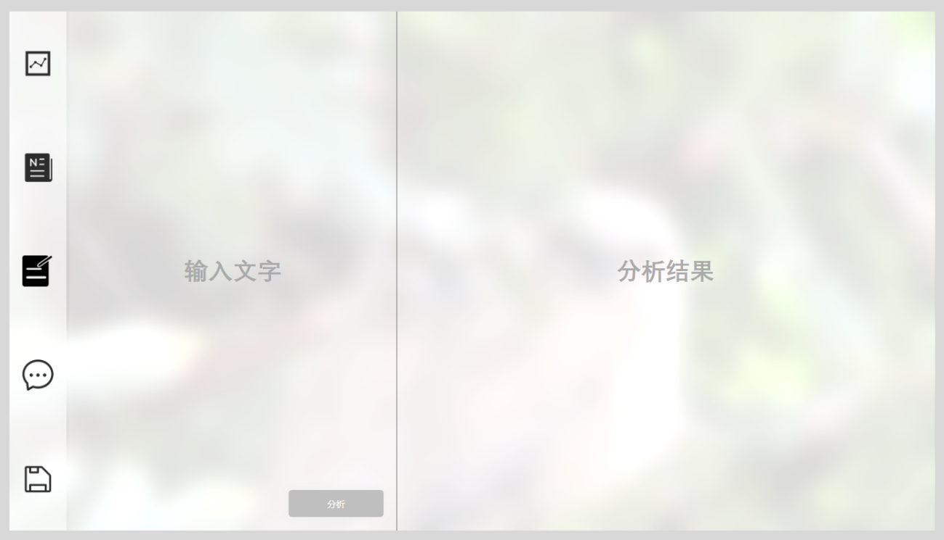

**图5.2 情感分析页面**

## 新闻阅读界面

在阅读新闻的时候，用户可以从左侧的标题中选择一个来阅读，并在右侧读取到相关的信息。

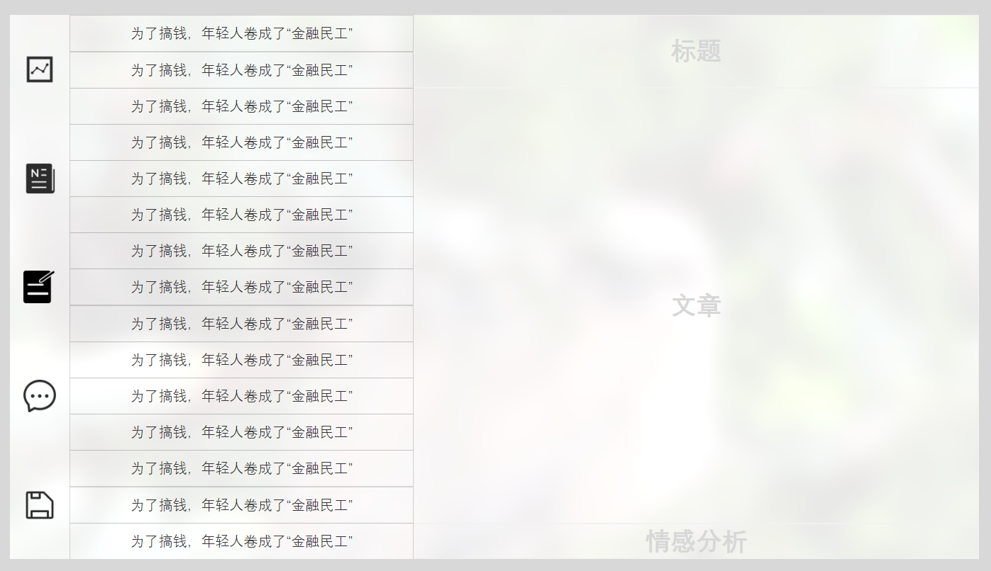

**图5.3 新闻阅读界面**

## 投资建议界面

程序会在收集了一定的信息量后，结合情感分析模型，使用ChatGLM生成投资建议，帮助用户更好的把握。

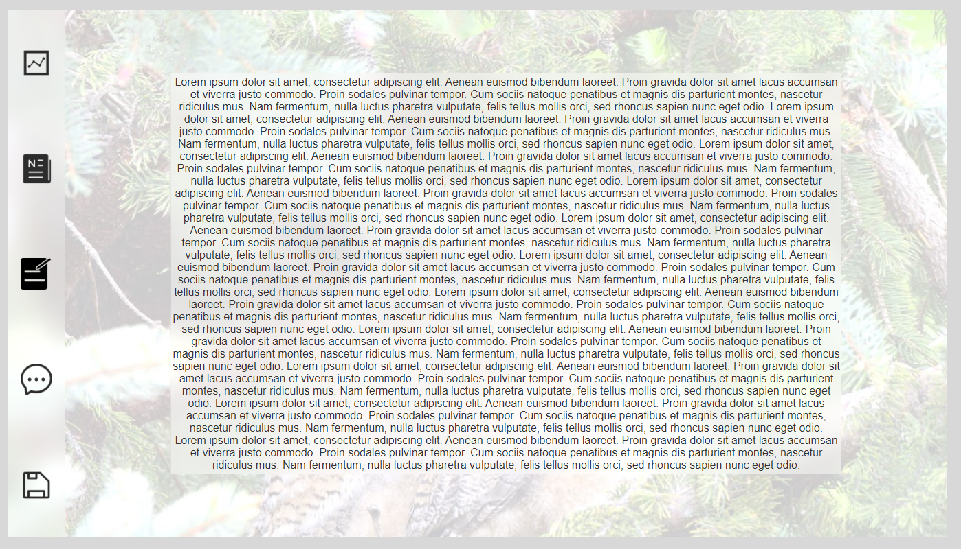

**图5.4 投资建议界面**

## 交互式投资建议界面

在本界面，用户可以以聊天的方式来获取投资建议。

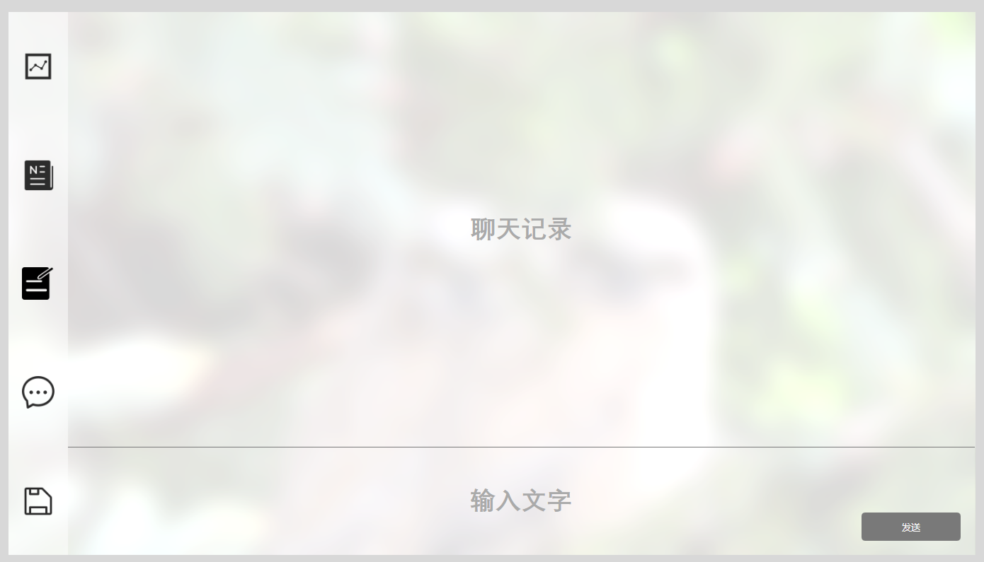

**图5.5 交互式投资建议界面**

# 代码实现

## 引言

在本部分，将会分为两个部分来阐述。第一个部分在于深度学习模型的训练，第二个部分在于客户端的编写。基于实现难度的考虑，将会把大部分的篇幅给第一个部分。

## 情感分析模型训练

在这里将继续细分为三个部分：其一在于Transformer模型的实现，目的在于本地实现不同语言的语义空间对齐；其二在于基于词典的统计方法的实现；其三在于BERT的微调。

### Transformer模型的实现

之所以要在本地实现机器翻译，其主要原因在于速度。将要使用的语料集较大，首先不可能手动的一个个使用网页翻译，其次借助API的翻译也有其限制。曾尝试使用HuggingFace上面的模型直接翻译，但是在一台搭载了mobile 2080的笔记本上速度奇慢，借助Nvidia Experience自带的性能工具，发现GPU的利用率没有跑满，GPU的使用功率也远未跑到极限。正好借助这个机会，手动实现了Transformer，并完成了机器翻译工作。

首先要训练Transformer，随后再用Transformer来进行推理。训练过程可以继续的进行细分为三部曲：读入数据，数据预处理，训练。会按照这样的顺序来书写剩余的部分。首先从读入数据开始。这里读入的不是金融文本数据，而是机器翻译数据。选用的数据集是[9]的翻译语料translation2019zh,其中包含了大约500万条中-英对应的训练集以及大约几万条的测试集。这里会使用BLEU测试方法来测试翻译模型。Bleu是IBM在2002提出的，用于机器翻译任务的评价方法。它的总体思想就是准确率。在Python中，有一个简单的框架可以用于测试这件事，因此在这里略过不讲。

现在开始讲解训练三部曲。首先是数据的读入操作。训练集是一个json文件，但并非是标准的json文件。事实上，只有每一行才能算得上一个完整的json文件。更加雪上加霜的是，部分json文件中，英语和中文的位置是调换过来的。在处理的时候，必须考虑到这一点来进行操作。

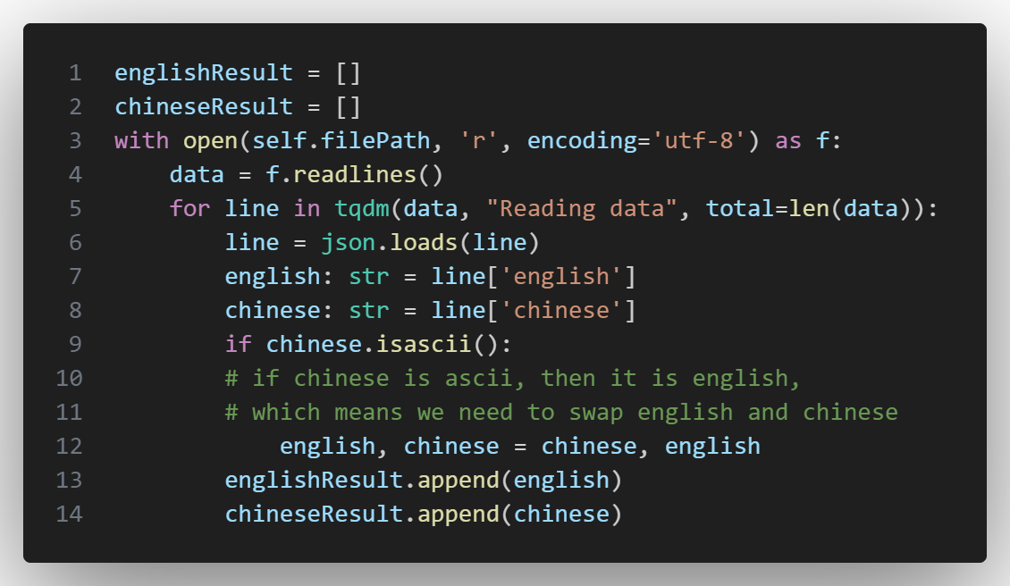

**图6.1 文件读入代码**

图6.1展示了相关的代码，必须注意的是，为了保证本文的可读性，没有将全部的代码截图都放上来，仅仅放上了部分的关键。在这个代码中可以注意到if操作，这个操作的目的是为了保证中英语不至于被调换。这样就算将数据读入了程序中。由于json文件逐行读入还要做这样处理是比较缓慢的，且存在需要多次读入的可能，可以将读取之后的文件做持久化处理，在Python中这样的操作比比皆是，不在这里做更多的解释。

现在对数据做预处理。读入的数据是文本类型的，需要将其转换为标号形式，这意味着首先需要知道词典，也就是词-数的对应规则。但目前是没有词典的。好消息是完全可以根据数据自己生成一个词典。当然，一种比较好的优化在于在数据读入的时候就同步创造词典，但为了保证三部曲足够的分离，还是在读入数据后才计算。这样的操作只需要完成一次，这样的时间消耗不算太多的浪费。

词典的操作涉及分词。对于英语而言，分词是一件可以简单又可以复杂的工作。简单在于由于英语天生的书写规则，可以一个词作为一个token；复杂之处在于为了更好地翻译效果，可以做子词化。子词是大单词的构成单元，比如segment就可以分为seg和ment。这么做的好处在于可以显著的降低词典的大小并提升语言模型的性能。

在中文的分词过程中，选择了按照字来作为选择。事实上，字几乎在很多的情况下都是优于词的[10]。因此在这里，直接按照字来做分词处理。

为了可以更好地分词，仍然可以使用BERT。使用HuggingFace自带的分词工具，可以相当简单的做好分词工作，这通过一句代码来实现。这样就把每一个句子都分好了词。

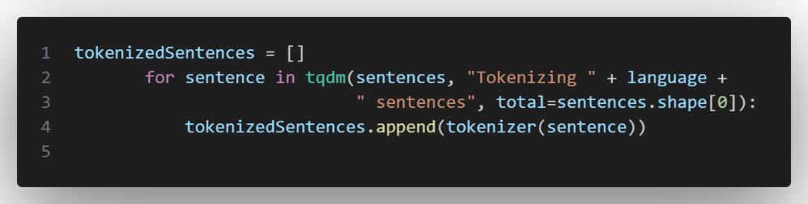

**图6.2 分词代码**

工作远远没有结束。分词完毕之后，就可以开始创造字典了。Torchtext中有一个很好的工具函数，叫build_vocab_from_iterator。这个函数的目的在于从一个迭代器中生成词典。查阅源码发现这个函数的实现是比较简单的。本质上就是去重再按照词频排序。但必须注意的是，在Transformer中，句子本身必须加上各类标号，包括“<unk>”，“<pad>”，“<sos>”，“<eos>”，分别意味着“未知”，“填充”，“句子的开头”和“句子的末尾”。前两个的意思分别是“不知道这个词是什么”，“在批量处理的时候批填充用”。在做masked的时候前两个会出现很重要的用途。事实上，之所以会出现<unk>，主要原因在于不想词典做的太大，于是规定了一个词频，在词频以下的词都不用出现。自然，这意味着部分词会没法转为标号，那么就使用unknown代替。这么做也引入了一点噪音，事实上对于后续的训练，避免过拟合也是有一点好处的。

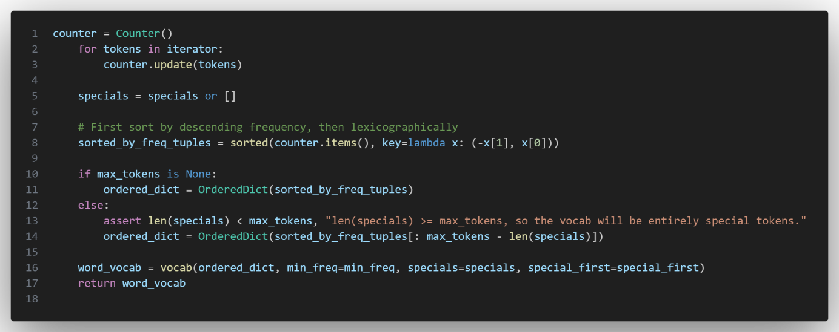

**图6.3 创造词典的代码**

这样就生成了词典。就可以根据词典来生成woken化的句子了。这么做的代码很简单，正如图6.4所示。Padding的目的是在于保证每个句子是等长的，都等于最大句子的长度。Stack是一个很好用的函数，专门用于将list中的Tensor按照给定的维度延申。Tqdm是一个python的进度条库，用这个的目的是为了可视化循环过程，毕竟循环是比较长的，很多时候因为处理时间比较长，会误认为死循环了。因此，一个可视化的循环进度条哪怕对于程序员而言也是十分重要的。

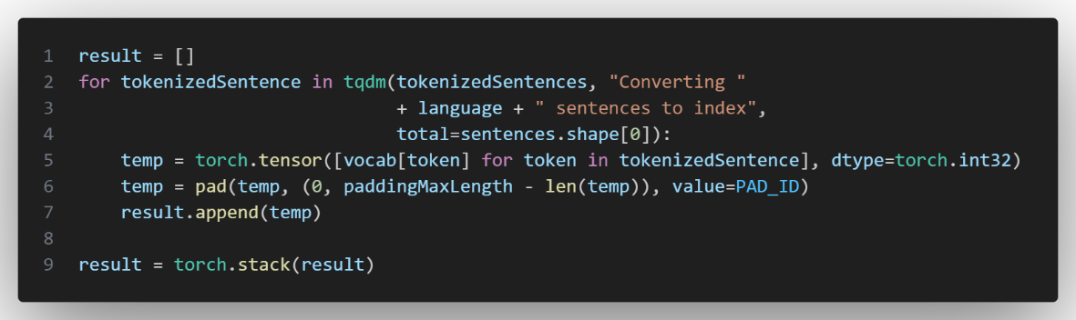

**图6.4 标号化句子的代码**

在做词典和做token的时候，完全可以将完成之后的产物持久化存储下来。Torch有一个专门的持久化函数save，可以将很多东西持久化的存储下来。调用的方法也很简单。torch.save(result, os.path.join(self.savePath, 'tokenized', language + '.pt'))，这样就足以了。

这样就要开始做训练的过程了。训练的过程还需要继续拆分为三个子的项目：创造数据迭代器，搭建Transformer以及训练。以一个来讲。

首先从数据迭代器开始。Torch自带相关的Dataset和DataLoader类，只要想办法构建就可以了。为了搭建搭建DataLoader类，首先需要写Dataset。通过自定义一个dataset，继承torch.utils.data.Dataset，并实现__len__和__getitem__两个函数，那么实例化出来的实例就可以用于构建DataLoader了。在这里的做法相当简单。

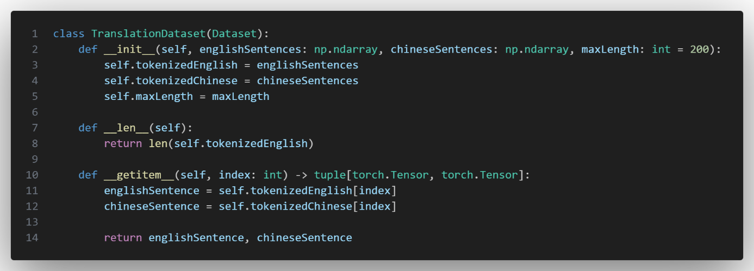

**图6.5 翻译数据集的类实现代码**

由于之前已经padding好了所有的句子，因此在__getitem__函数里面不需要做更多的多余的操作，只需要根据index简单的拿出来数据就可以了。这样就可以开始DataLoader的创建了。

DataLoader的创建更为简单，但是确实涉及一些稍微的技术细节。正如图6.6所示，只需要简单的一行函数就可以创建DataLoader。但应当注意到，有一个collate_fn函数。这个函数的目的在于DataLoader迭代的过程中，采样完毕之后，会把采样出来的数据首先拿过来这边做处理，完成返回后调用。稍后的训练过程中，会需要一些特殊的操作，因此必须首先将数据先拿过来。其实collate_fn的操作也是十分简单的。主要是在于将最后的tgt分为仅含有<sos>和仅含有<eos>的两个部分。 这样就完成了DataLoader的创建。

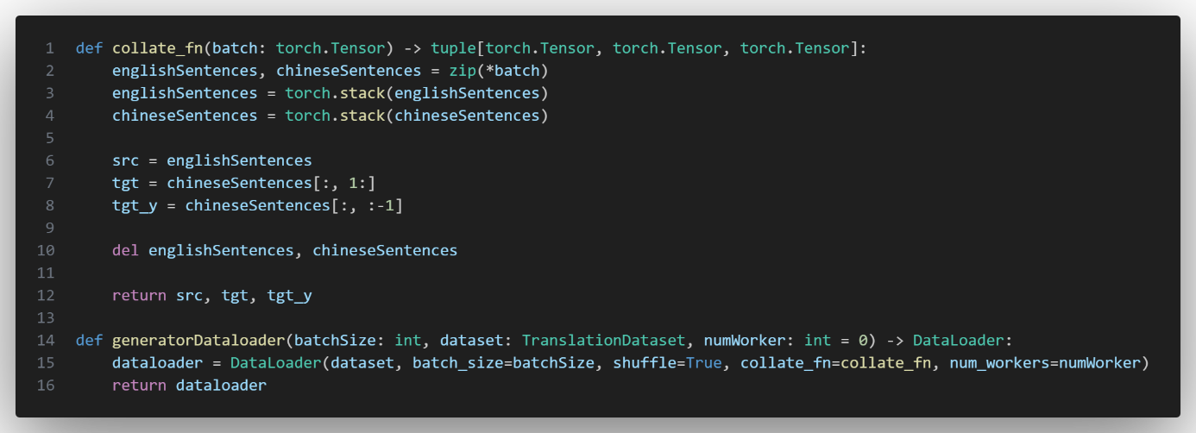

**图6.6 collate_fn和DataLoader的生成代码**

Transformer的构建十分复杂。曾经尝试过从零构建模型，但是在部分边界问题上最终失误，并由此完成了被存档的版本1。因此不得不借助了torch自带的Transformer。尽管这么说，Transformer的构建难度仍然是比较大的。Torch仅仅实现了比较关键的编解码器部分，而没有完成外围的部分。同时编解码器部分仍然需要有些需要微调的参数。

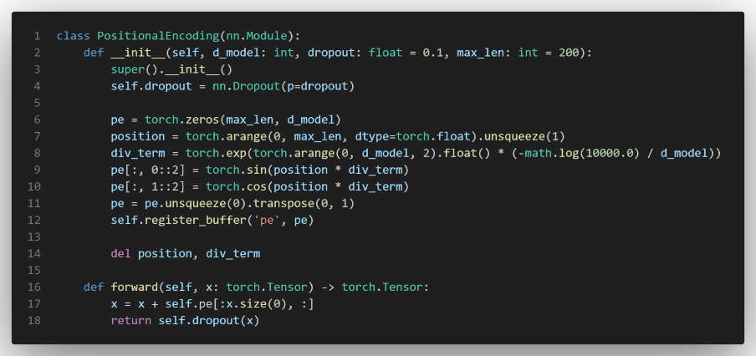

**图6.7 位置编码的代码**

首先是位置编码的实现。在第三章中提到过，在实现位置编码的时候，可以采用预计算的方式来降低计算的时间复杂度。首先在init的时候，首先按照已经规定好的最大长度，预计算位置计算的长度。本质上这一段代码只是对公式的直接计算。可以采用更好地并行地办法来计算，但考虑到这是一种打表的预计算方法，可以完全以可读性为导向。其中有一个工具函数可能需要提一下：register_buffer。这个函数的目的在于哪怕模型被持久化之后，仍然可以让在内存中的临时变量一起保存。当然，并不打算将其加入到计算图中。注意到，位置编码是继承了nn.Module的，这也就意味着必须实现forward函数。这个函数就是简单的加法。

这个时候就可以选择实现Transformer了。拆解为两个部分：初始化以及前馈部分。

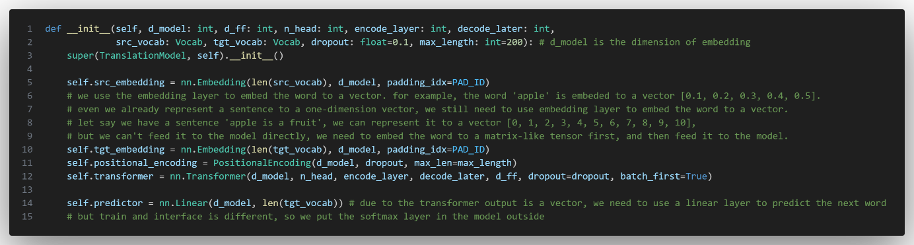

**图6.8 Transformer的代码**

正如图6.8所示，定义了一些这样的函数，包括嵌入层，位置编码以及transformer。其他的参数简单易懂，但是d_model和d_ff是需要解释的。前者指的是词嵌入之后每个词的向量长度，后者指的是transformer前馈神经网络的隐藏层维数。这都是一些元参数。在[5]中，他们被分别设置为512和2048。

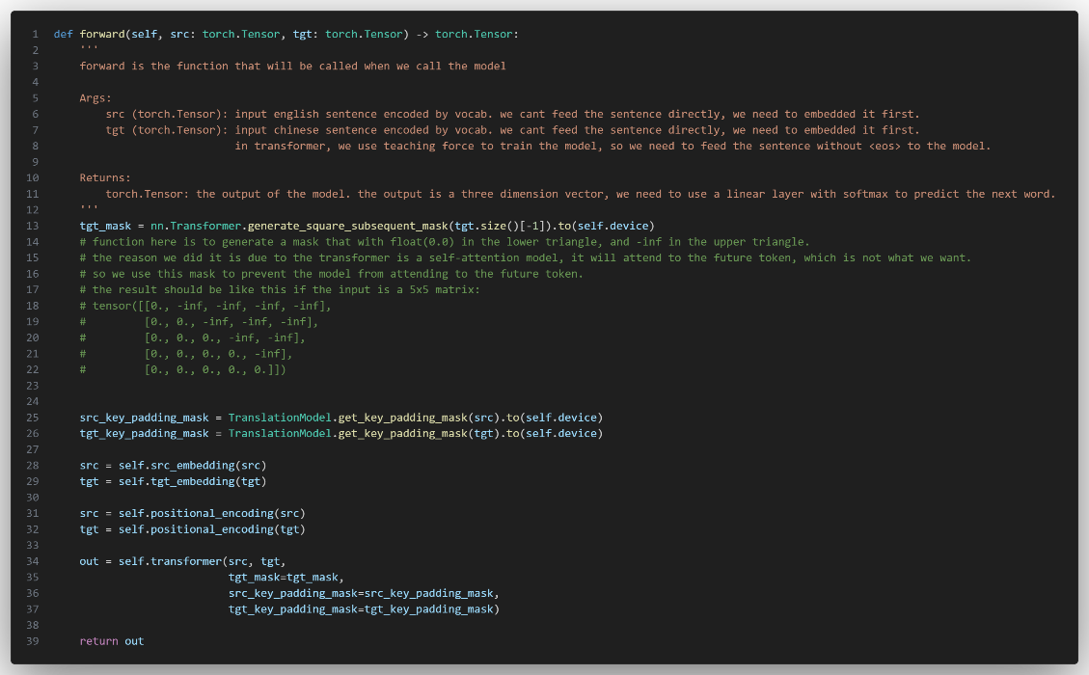

**图 6.9 前馈过程**

前馈的过程正如图6.9所示。整个过程事实上很简单。首先生成一个上三角矩阵，模拟让Transformer观察的时候仅仅观察tgt矩阵组的下半部分。随后在定义了一个小的get_key_padding_mask函数，目的仅仅是生成src和tgt里面是pad的掩码矩阵。对src和tgt做位置编码，然后传入transformer里面做推理。

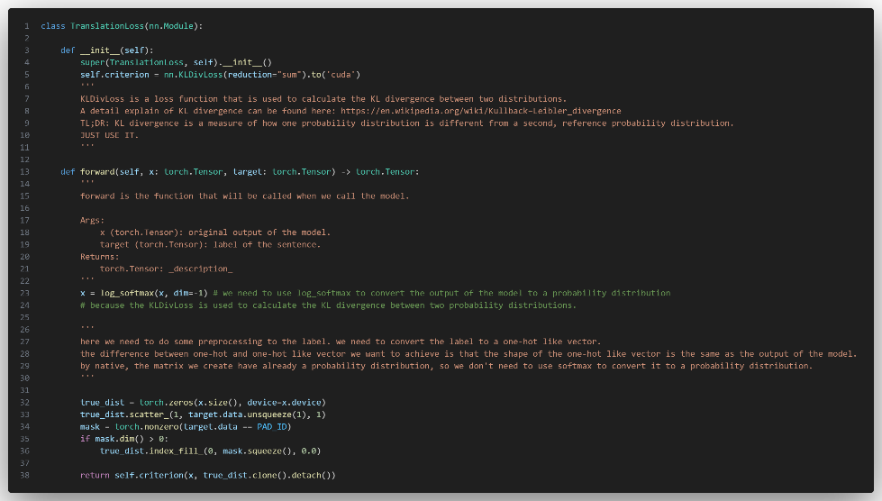

**图6.10 损失函数类实现代码**

对于损失函数而言，使用KLDivLoss。但由于这个函数本身是检测两个概率分布的差别的，必须将传入先做softmax。需要在这个基础上自定义损失函数。

终于可以开始做训练的部分了。如图6.11所示。训练的流程主要是推理-计算损失-反向传播。需要注意的是，每次反向传播完毕之后，必须清空梯度。必须注意一点，由于的模型是在GPU上面的，因此这也就代表着所有的数据必须在GPU上运行。在一张mobile RTX 2080上面，batch为32的情况下，完成完整的一轮训练大约需要5个小时。

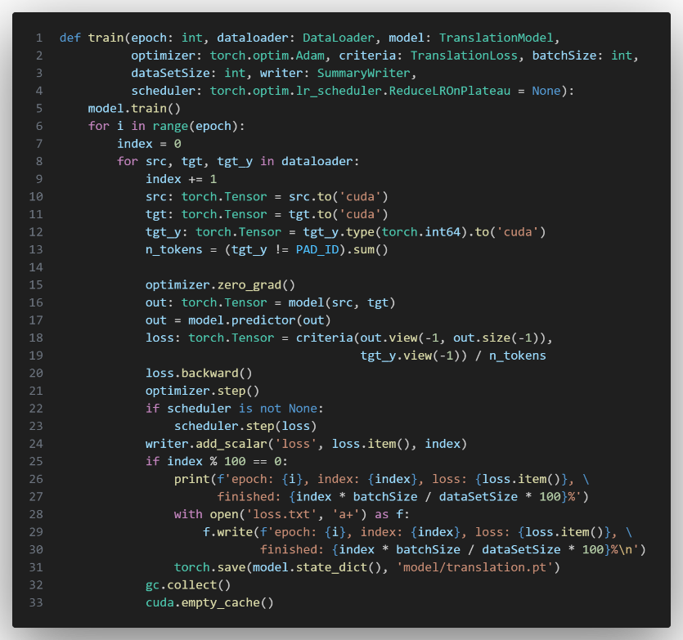

**图6.11 训练过程代码**

有一个小的trick可以在这里使用，首先学习率可以warm up，随后当loss降不下去的时候，逐步降低学习率，以保证loss可以逐步的降下去。

训练完成之后需要做推理。推理和训练很相似，但是却也是有不同之处的，并也有一些需要注意的点。首先，推理的时候不是并行地统一查看，需要完成的是一个词一个词的预测。知道预测出了<eos>或者达到了最大的长度才可以停止预测。另外一点在于要求翻译的句子长度很可能大于规定的最大翻译长度，那必须想办法将句子做分割。如图6.12所示，这是的翻译代码。

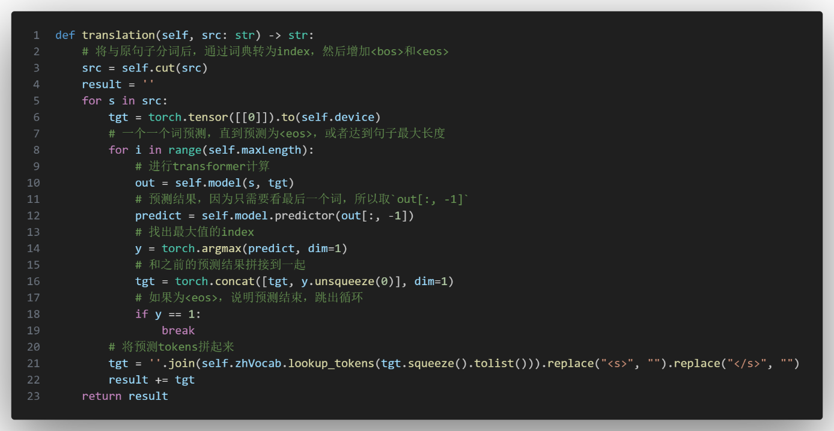

**图6.12 推理翻译代码**

这样就完成了整个流程。

### 基于词典的统计方法

基于词典的统计方法，主要思想就是在完成了中文语句的分词后，将每个词和词典里的词对照，并根据匹配程度计算情感强度，最后再得出正负面的情感极性。可以将这一个流程分为三个部分：文件读入，分词，情感分析。

首先开始做文件的读入操作。选择的文件时smoothNLP的FinancialDataset，可以在GitHub找到。他的文件是xlsx格式的，内部是标题和内容的形式。如图6.13所示，简单的做拼接就可以了。

使用jieba框架来做拼接的工作。Jieba是一个python的分词库，它结合了词典和隐马尔科夫模型两种方法来给中文做分词操作，号称是最好的中文分词库。在jieba的基础上，仅需使用一些简单的代码就可以完成分词操作。先不独立的分词，在做情感分析的时候再使用分词的方法。

当做基于词典的情感分析方法的时候，需要同时计算句子内正面情感和负面情感的强度。做法如图6.14所示。这里使用了python的语法糖来加速。最后只要再根据数值的正负来判断语料的情感极性就可以了。数值的内容是不需要太过清楚的。

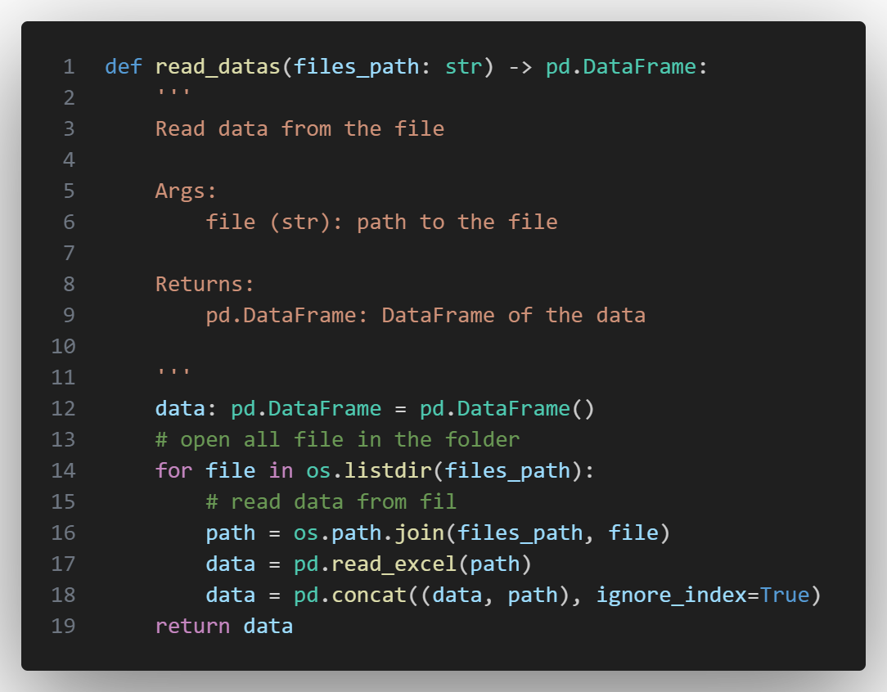

**图6.13 文件读入代码**

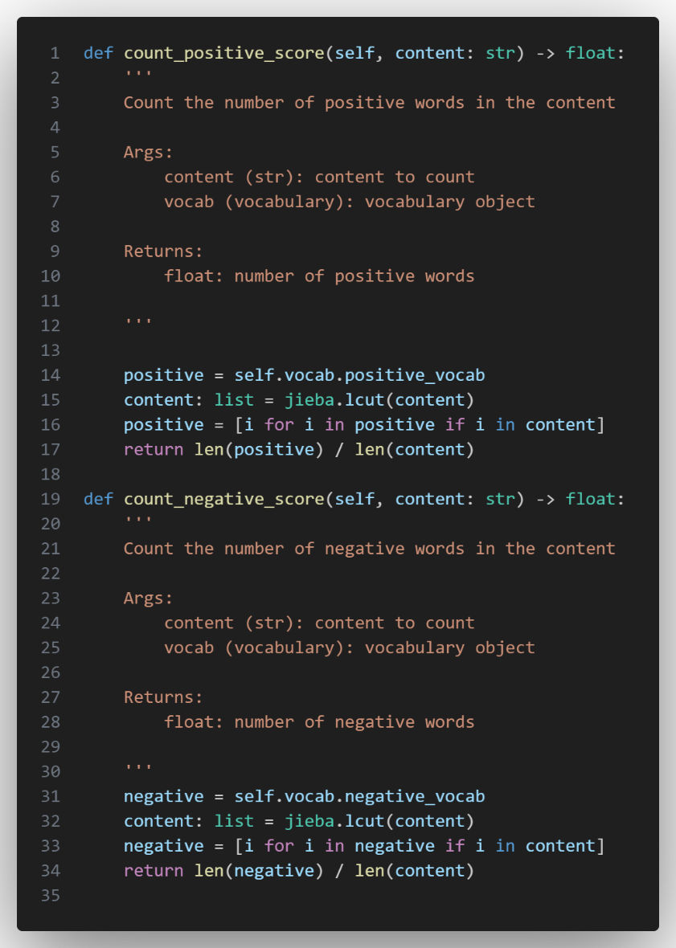

**图6.14 计算情感极性和强度的代码**

### BERT模型微调

自己组立的数据库是没有划分测试集和训练集的。因此在读取的时候，最好一并把这个给处理了。的分割比例是8：2。使用Pandas的read_csv函数，因为在之前做持久化的时候，保存下来的文件就是csv格式的。

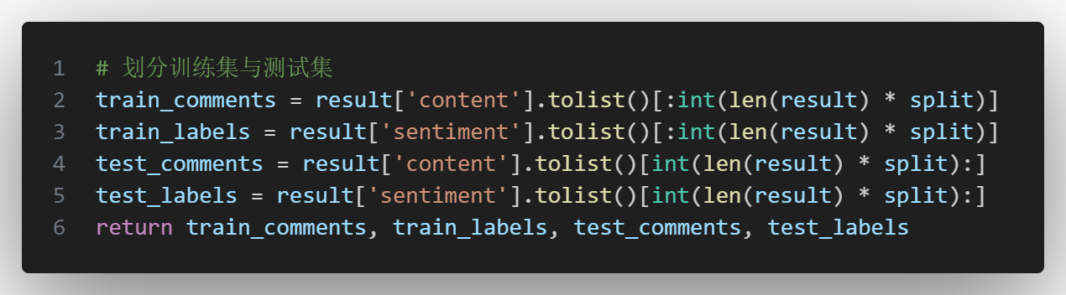**图6.15 划分训练、测试集的代码**

同样的，按照之前Transformer的流程，也需要走Dataset，DataLoader，BERTClassification这三部曲。具体的情况不在这里复述。唯一需要注意的是，存在有一些内容是空的，这意味着在取出的时候需要判断nan。Python的特性可以帮助快速的判断nan，也就是说自我不等于自我。

## 客户端页面编写

在这个部分中，主要呈现前端UI部分的编写方法。通过套div的方式，完成了对界面的大体处理。重点以css部分为主。

在CSS部分广泛应用了bordex-box的box-sizing以及flex的文档流方式，同时基于美观度的考虑，大量应用了backdrop-fliter属性。

在 CSS 盒子模型的默认定义里，对元素设置的 width 与 height 仅仅会应用到这个元素的内容区。如果这个元素有任何的 border 或 padding，绘制到屏幕上时的边框和内边距值会被考虑到。这意味着调整一个元素的宽度和高度时需要时刻注意到这个元素的边框和内边距。box-sizing 属性可以被用来调整这些表现。border-box 告诉浏览器想要设置的border和padding的值是包含在 width 内的。也就是说，如果你将一个元素的 width 设为 100px，那么这 100px 会包含它的 border 和 padding，内容区的实际宽度是 width 减去 (border + padding) 的值。大多数情况下，这使得更容易地设定一个元素的宽高。但必须注意的是，margin是不算里面的。解决方法是在外面再套一层div，用padding代替内部元素的margin。就像这样。

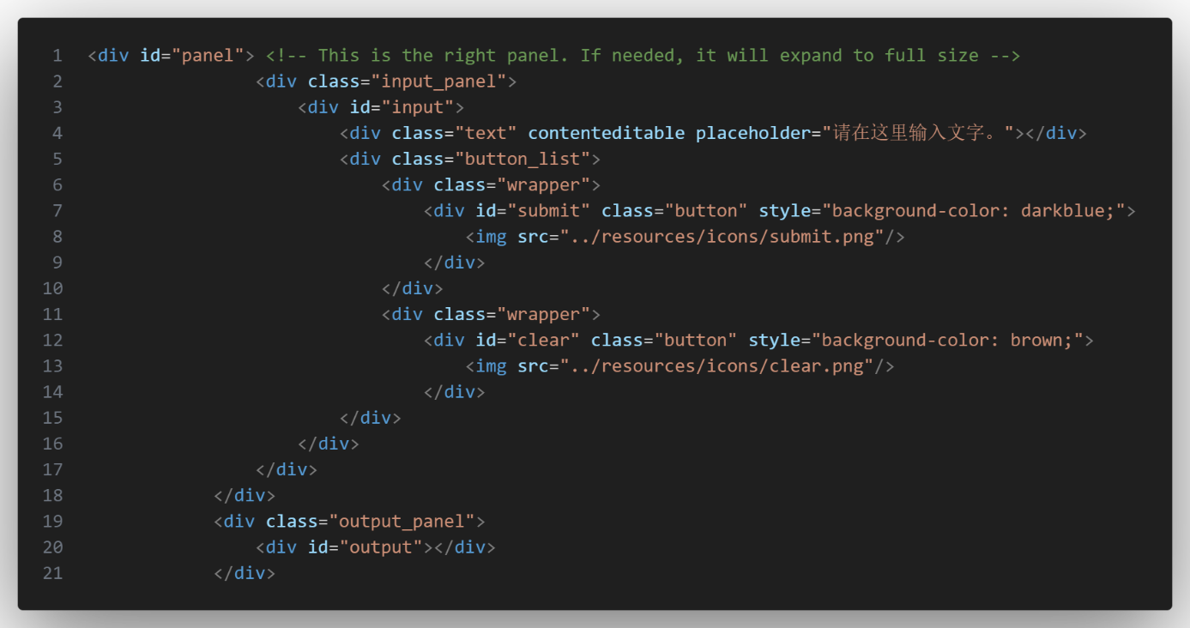**图6.17 HTML结构代码**

Flex所代表的文档流排序方式是一维的，这给排序带来了更大的利好。在编写中，大量的使用了竖向的文档流。

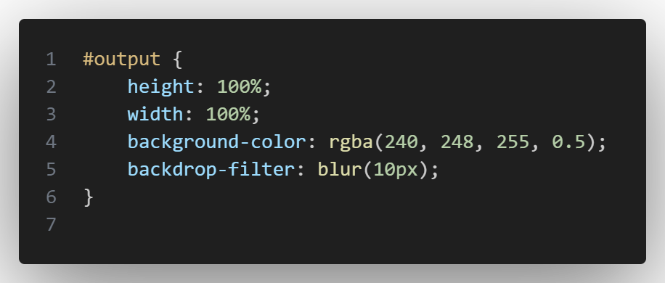**图 6.18 在CSS中设置flex**

backdrop-fliter可以为一个元素后面区域添加图形效果。因为它适用于元素背后的所有元素，为了看到效果，必须使元素或其背景至少部分透明。完全使用了blur这个选项，这是基于可读性的考虑。如图6.18所示。

如图6.19所示，这是引导页面。左边是五个功能页面：情感分析，新闻阅读，建议生成，聊天功能和数据保存。

首先从情感分析页面开始。情感分析页面最开始是这样的：由左右两个面板构成，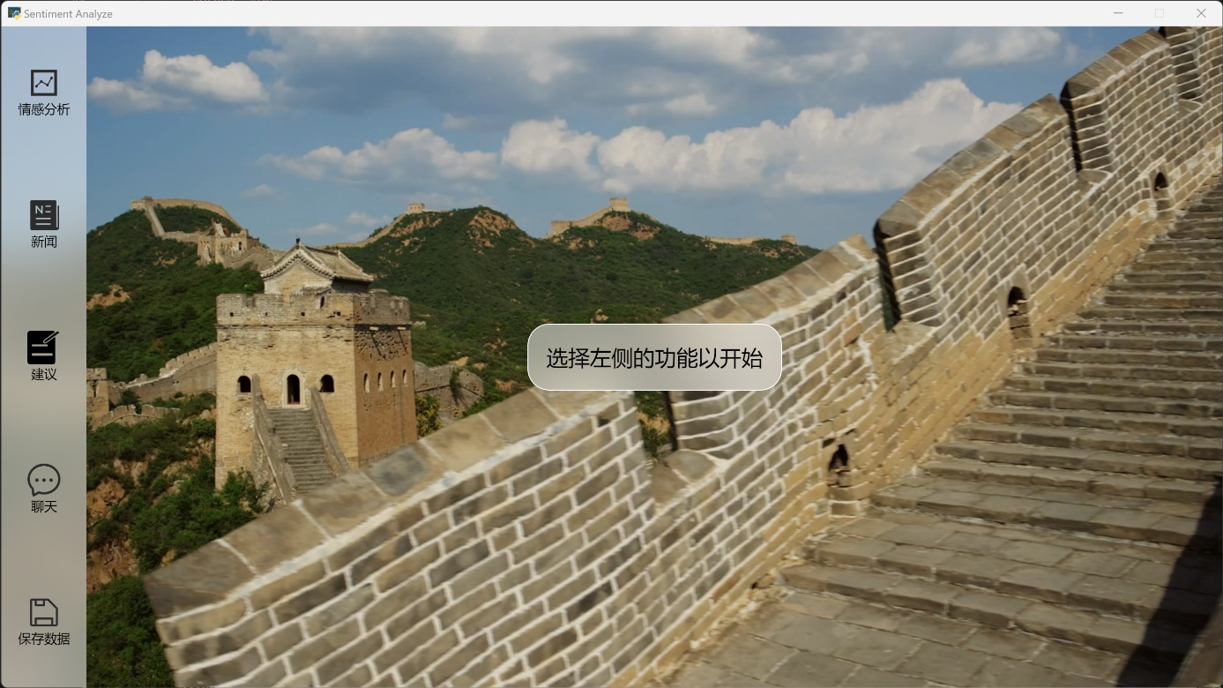

**图6.19 引导页面展示**

右边面板在最开始的时候隐藏自身。在左侧输入文字后，可以选择提交并分析情感极性。如图6.20所示。

而在新闻的页面，左侧是新闻的标题，右侧的面板一开始是隐藏的，再打开新闻之后会显示。显示出来是新闻标题，新闻的内容以及新闻的元信息，包括作者，发布时间，情感极性以及新闻来源。

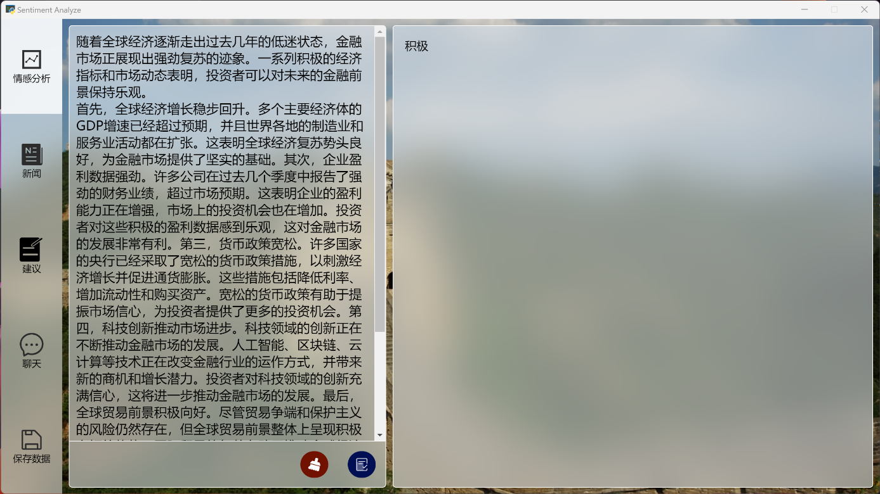

**图6.20 情感分析页面代码**

在编写新闻页面的时候，本文使用到了RSS技术和docker。通过在docker部署RSSHub，可以便捷地拉取新闻。

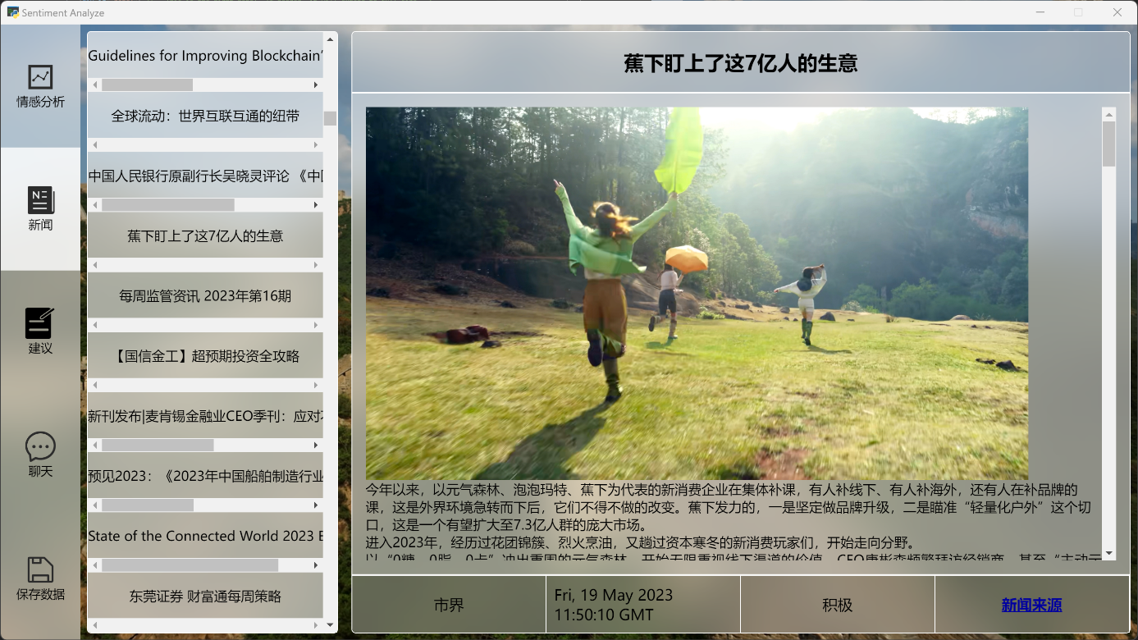

**图6.21 新闻抓取页面**

由于pywebview的存在，在写前端拉取信息的代码的时候，只需要一行代码就可以拉取信息。这样的做法有利于快速创造相关的应用。当然，这样并不是适合在任何地方使用。

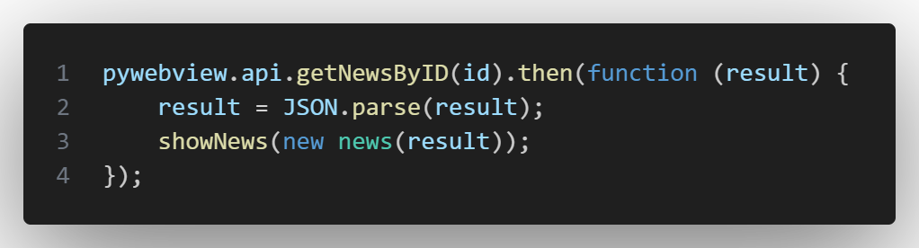

**图6.22 JavaScript和Python交互代码**

在生成建议的页面，会使用ChatGLM，根据已有的新闻内容生成建议。ChatGLM-6B 是一个开源的、支持中英双语的对话语言模型，基于 General Language Model (GLM) 架构，具有 62 亿参数。结合模型量化技术，用户可以在消费级的显卡上进行本地部署。 ChatGLM-6B 使用了和 ChatGPT 相似的技术，针对中文问答和对话进行了优化。使用ChatGLM，再结合新闻的内容，可以生成这样的内容。

而在聊天部分，可以询问ChatGLM一些新闻建议。

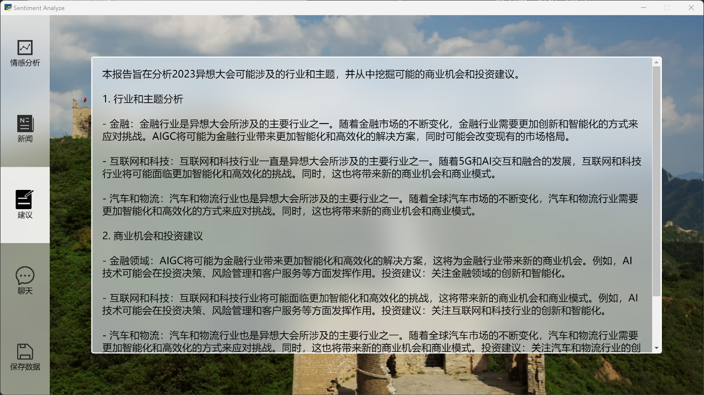

**图6.23 建议生成界面**

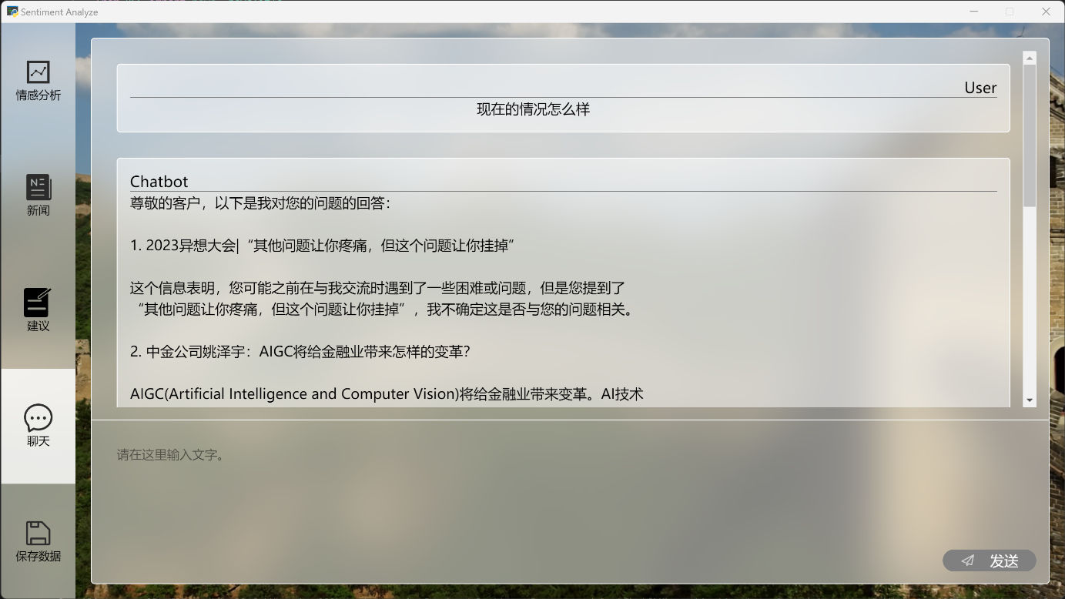

**图6.24 聊天界面**

最后的保存数据部分，可以将新闻与情感分析结果保存到xlsx文件当中。

最后保存的文件如此所示。从前到后的意思为：新闻标题，新闻内容，新闻来源，新闻事件，新闻作者，新闻情感，新闻id。

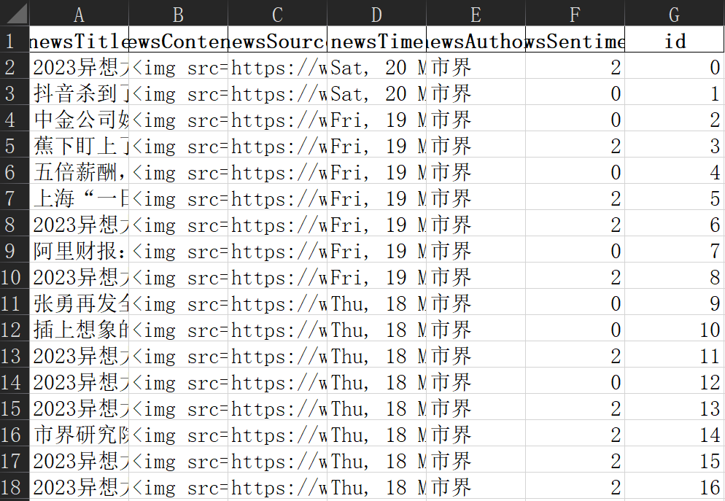

**图6.25 xlsx文件一览**

# 结论与展望

金融文本指的是与金融相关的语料。其范围广阔，上至专业评论家的市场分析，下到社交媒体简短的三言两语，广至大型团队撰写的与金融相关的白皮书，窄至某个小企业的季度报表，都可以算作金融文本。这样的文本中会蕴含情感信息，值得去发掘。情感信息用途广泛，可以让投资者自身保持理性冷静，也可以借此分析市场情绪，把握市场走向，甚至由此窥探世界形式，抓住每一个投资机会。可惜的是，分析情感信息是耗时费力的，尤其是在信息时代，个人是没有办法快速了解浩如烟海的文本的情感信息。因此需要一个系统来解决这件事情。

在本文中提出了一个系统，在这个系统中，使用BERT作为情感分析的模型。同时为了解决标志了情感极性的中文金融语料数据不足的问题，提出了一种方法来拓宽语料不足的问题。本系统同时提供了许多的模块，包括情感分析模块，新闻抓取分析模块，投资建议模块，基于ChatGLM的渐进式投资建议模块，以及保存数据的模块。使用本系统，投资人可以通过显式查看金融文本中的情感极性信息，更好地对当前的市场情绪做出把握，尽可能防范金融信息中隐性情感对主观情感的影响。

可以做的改进还有很多。第一，对于翻译之后的质量，可以有更好的改进；第二，对于词典的信息，应该有更加良好的应用；第三，基于什么数据进什么数据出的原则，认为在数据筛选这一块的领域或许可以介入更多的人工来保证数据的良好性。同时，情感分析的模块也应该有更好的微调。不得不承认的是，目前的这个系统是有不足的、有缺陷的，但这个系统所带来的一种可能性是良好的。在这样的情况下，这个系统仍然是具有其价值的。更多的，还可以对文本以外的信息做出更多的分析，比如说发布时间，又或许说发布的网站，作者的。已有文献在尝试做这个领域[11]。直接进行翻译的行为比较的粗犷，或许会丢失一些信息，而如果可以通过知识图谱的方式将中文与英语的语义做对齐，并同时表示为某种图结构再进行图学习的话，或许这样的效果会更加好。我想也可以借用一些diffusion的思想，通过对文本参杂噪音以及做噪音重建的方式来尝试去预测情感。目前这个领域较少人在做，所以它的前景是很好的。

本次的系统设计让我对Transformer-based的模型有了更多的了解和认识，也对他们在金融领域可以发挥的作用有了更广的了解，更看到了相同的模型在不同的领域所可以发挥的作用或许是一样重大的。能够提出一个好的模型本身是一个困难但富有意义的行为。注意到Transformer本身是用于机器翻译的，但现在它在各个领域都大放异彩。因此，在今后的学习中，可以继续朝着这方向努力。

# 参考文献

[1] 汪宝, 臧日宏, 覃诚, 等. 投资者情绪放大企业金融化行为同群效应了吗？[J]. 企业经济, 2023, 42(1): 150–160.

[2] 朱利娟, 刘金平. 论情绪对投资决策的影响[J]. 中国商界(下半月), 2008(2): 140.

[3] 赖凯声. 大众网络情绪与中国股市的相关性探究[D]. 南开大学, 2013.

[4] 唐国豪, 姜富伟, 张定胜. 金融市场文本情绪研究进展[J]. 经济学动态, 2016(11): 137–147.

[5] Vaswani A, Shazeer N, Parmar N, 等. Attention Is All You Need[J]. arXiv, 2017.

[6] Xing F, Malandri L, Zhang Y, 等. Financial Sentiment Analysis: An Investigation into Common Mistakes and Silver Bullets[A]. Proceedings of the 28th International Conference on Computational Linguistics[C]. Barcelona, Spain (Online): International Committee on Computational Linguistics, 2020: 978–987.

[7] Daudert T. A multi-source entity-level sentiment corpus for the financial domain: the FinLin corpus[J]. Language Resources and Evaluation, 2022, 56(1): 333–356.

[8] Jiang F, Lee J, Martin X, 等. Manager sentiment and stock returns[J]. Journal of Financial Economics, 2019, 132(1): 126–149.

[9] brightmart. brightmart/nlp_chinese_corpus: release version 1.0[J]. Zenodo, 2019.

[10] Li X, Meng Y, Sun X, 等. Is Word Segmentation Necessary for Deep Learning of Chinese Representations?[A]. Proceedings of the 57th Annual Meeting of the Association for Computational Linguistics[C]. Florence, Italy: Association for Computational Linguistics, 2019: 3242–3252.

[11] Daudert T. Exploiting textual and relationship information for fine-grained financial sentiment analysis[J]. Knowledge-Based Systems, 2021, 230: 107389.

[12] Araci D. FinBERT: Financial Sentiment Analysis with Pre-trained Language Models[J]. arXiv, 2019.

[13] Xing F, Malandri L, Zhang Y, 等. Financial Sentiment Analysis: An Investigation into Common Mistakes and Silver Bullets[A]. Proceedings of the 28th International Conference on Computational Linguistics[C]. Barcelona, Spain (Online): International Committee on Computational Linguistics, 2020: 978–987.

[14] Sohangir S, Wang D, Pomeranets A, 等. Big Data: Deep Learning for financial sentiment analysis[J]. Journal of Big Data, 2018, 5(1): 3.

[15] 金雪敏. 基于深度学习的财经文本情感分析技术研究[D]. 电子科技大学, 2022.

# 致 谢

我首先需要感谢的，是我的毕业论文导师——李志刚老师。李志刚老师为人和蔼，在数学上的造诣高山仰止。我是一个特别容易紧张焦虑，说话的时候特别容易说乱套的人。在一次次的讨论的时候，我特别容易说话说不出来，或者说的词不达意。在这一点上，李志刚老师容忍了我。在这里，我必须向老师说一声抱歉。

我的数学其实算不上太好，因此在做这个课题的时候，我其实遇到了相当大的阻力，尤其是在面对各种数学公式的时候，我基本在看天书。我举一个简单的例子。在注意力机制那一段，从softmax函数的概率分布，到高斯核的一个性质，甚至是一个放缩，对我来说都是有难度的。每一次遇到这些困难的时候，我有点后悔为什么我要选这样的一个系统来做。李志刚老师真的在这里帮助了我很多。在他的帮助下，我现在也可以大言不惭的说一声，我稍微会一点点深度学习了。只不过确实，我的数学仍然需要更进一步的打磨。

我还要感谢我的父母。正如同我之前提到的那样，我是一个特别容易紧张焦虑的人。尤其是在考研失利之后，我的情绪波动变得越来越明显。我的父母包容了我很多，并给了我相当多的支持，让我可以在困难面前重新站起来。我还要感谢我的朋友。感谢你们不止一次听我在那里发一些无意义的牢骚。每一个代码跑不通的晚上，每一个抓耳挠腮的时刻，没有你们的陪伴，我恐怕无法完成我的毕业设计。最后我要感谢我的舍友。感谢你们容忍了我的电脑的噪声。炼丹的时候总是特别的吵闹，虽说我已经尽可能的把它搬开了，但是可能还是吵到了你们的睡眠质量。十分抱歉。

我还要感谢一个尚未谋面的老师，李沐老师。他在B站上的课程真的帮助了我很多，带我从零入门了深度学习，甚至是一些代码的书写方式。非常感谢。